MINH TRÍ ACADEMY
TOÁN TỪNG BƯỚC
Trợ lý AI hỗ trợ học sinh THCS tự học Toán theo quy trình gợi mở từng bước
HƯỚNG DẪN CÀI ĐẶT VÀ SỬ DỤNG
Dành cho bộ phận IT, học sinh, giáo viên, nghiên cứu viên và quản trị viên

Phiên bản phần mềm: MVP Giai đoạn 4 — Phương trình bậc nhất một ẩn
Môi trường cài đặt: Windows 10/11 (64-bit) + Docker Desktop
Tài liệu phiên bản 1.0 — tháng 10/2026

MỤC LỤC

Nếu mục lục trống hoặc sai số trang: trong Word, bấm chuột phải vào mục lục → Update Field → Update entire table.

1. Giới thiệu

1.1. Hệ thống làm gì
Toán từng bước là ứng dụng web giúp học sinh THCS tự học giải phương trình bậc nhất một ẩn theo quy trình gợi mở. Hệ thống không đưa đáp án. Nó dẫn học sinh qua sáu bước: đọc đề, xác định kiến thức, chọn hướng giải, giải từng bước, kiểm tra nghiệm, rồi tự luyện bài tương tự.
Mỗi bước biến đổi do học sinh nhập được bộ kiểm tra Toán (MathChecker) trên máy chủ chấm đúng/sai. Khi bước sai, hệ thống chỉ ra loại lỗi, chẳng hạn sai dấu khi chuyển vế hoặc tính nhầm. Trợ lý AI Claude là thành phần tùy chọn, chỉ dùng để diễn đạt lời góp ý cho dễ hiểu. AI không quyết định đúng/sai và không bao giờ nhận tên hay mã của học sinh.

1.2. Bốn vai trò người dùng
Vai trò | Việc chính | Đọc phần
Học sinh | Làm bài được giao, xin gợi ý, làm bài kiểm tra trước/sau | Mục 4
Giáo viên | Quản lý lớp, giao bài, theo dõi từng bước, soạn và duyệt bài, xử lý phản hồi bị báo, tạo tài khoản học sinh | Mục 5
Nghiên cứu viên | Quản lý đợt thực nghiệm, chấm bài kiểm tra, xuất dữ liệu ẩn danh, gửi yêu cầu xóa dữ liệu | Mục 6
Quản trị viên | Quản lý mọi tài khoản, cấu hình trợ lý AI, duyệt yêu cầu xóa dữ liệu | Mục 7

Mục 2 và 3 dành cho bộ phận IT cài đặt máy chủ. Mục 8 là bảng xử lý sự cố. Mục 9 là phụ lục.

1.3. Yêu cầu hệ thống
Thành phần | Yêu cầu tối thiểu | Khuyến nghị
Máy chủ | Windows 10 (22H2) hoặc Windows 11, 64-bit; CPU hỗ trợ ảo hóa (bật trong BIOS); RAM 8 GB; trống 15 GB ổ đĩa | RAM 16 GB, ổ SSD, máy luôn bật trong giờ học
Mạng | Mạng LAN nội bộ để máy học sinh truy cập máy chủ | Có tên miền và HTTPS nếu truy cập ngoài trường
Máy học sinh / giáo viên | Trình duyệt Chrome, Edge hoặc Firefox bản mới; màn hình từ 360 px (điện thoại) trở lên | Máy tính hoặc máy tính bảng có bàn phím
Trợ lý AI (tùy chọn) | Khóa API Anthropic thuộc gói trả phí; máy chủ ra được Internet | Đặt trần ngân sách theo ngày (mặc định 5 USD)

Lưu ý: Hệ thống chạy trong Docker và đã được kiểm thử tự động (892 test backend, 16 test giao diện, 7 kịch bản đầu-cuối) trên Linux. Quy trình Docker trong tài liệu này chưa được chạy thử trên một máy Windows thật. Bộ phận IT nên cài thử một lần với dữ liệu demo trước khi đưa vào thí điểm.

2. Cài đặt trên Windows (dành cho IT)
Toàn bộ lệnh dưới đây gõ trong Windows PowerShell. Để mở PowerShell: bấm phím Windows, gõ PowerShell, chọn Windows PowerShell. Lệnh nào cần quyền quản trị thì được ghi rõ là "chạy với quyền Administrator": chuột phải vào biểu tượng PowerShell → Run as administrator.

2.1. Cài WSL 2
Docker Desktop trên Windows chạy dựa trên WSL 2 (Windows Subsystem for Linux).
- Mở PowerShell với quyền Administrator.
- Chạy lệnh sau rồi khởi động lại máy khi được yêu cầu:
wsl --install
- Sau khi khởi động lại, kiểm tra bằng lệnh dưới đây. Kết quả cần có dòng Default Version: 2.
wsl --status
Mẹo: Nếu báo lỗi ảo hóa (virtualization), hãy vào BIOS/UEFI và bật Intel VT-x hoặc AMD-V (thường có tên "Virtualization Technology" / "SVM Mode").

2.2. Cài Docker Desktop
- Tải Docker Desktop for Windows tại trang chính thức https://www.docker.com/products/docker-desktop/.
- Chạy bộ cài. Ở màn hình cấu hình, chọn "Use WSL 2 instead of Hyper-V".
- Đăng xuất/đăng nhập lại Windows nếu bộ cài yêu cầu, rồi mở Docker Desktop. Chờ đến khi góc dưới bên trái hiện trạng thái Engine running.
- Vào Settings → General, bật Start Docker Desktop when you sign in to your computer để hệ thống tự chạy khi bật máy.
- Kiểm tra trong PowerShell (không cần quyền Administrator):
docker version
docker compose version
Lưu ý: Docker Desktop miễn phí cho tổ chức giáo dục và tổ chức nhỏ. Tổ chức lớn có thể phải mua giấy phép. Bộ phận IT cần đối chiếu với điều khoản hiện hành của Docker.

2.3. Cài Git for Windows
Tải tại https://git-scm.com/download/win và cài với các lựa chọn mặc định. Kiểm tra:
git --version

2.4. Lấy mã nguồn
Bộ cài được giao trong thư mục D:\CLAUDE COWORD, gồm hai file:
- math-tutor-history.bundle: toàn bộ mã nguồn kèm lịch sử thay đổi (khuyến nghị dùng).
- math-tutor-phase4.zip: bản nén mã nguồn, dùng khi không cài Git.
Tạo thư mục làm việc từ file bundle:
cd "D:\CLAUDE COWORD"
git clone math-tutor-history.bundle math-tutor
cd math-tutor
Nếu dùng file zip: chuột phải → Extract All… vào D:\CLAUDE COWORD\math-tutor, rồi cd vào thư mục đó.
Lưu ý: Không đặt thư mục dự án trên ổ mạng hoặc trong thư mục được đồng bộ (OneDrive, Google Drive). Dữ liệu chạy thật nằm trong Docker volume, không nằm trong thư mục này.

2.5. Tạo file cấu hình .env
Mọi khóa bí mật được đặt trong file .env, nằm cạnh docker-compose.yml. File này không bao giờ được gửi qua email, chép lên Git hay chia sẻ.
- Tạo .env từ file mẫu và mở bằng Notepad:
Copy-Item .env.docker.example .env
notepad .env
- Build image một lần. Bước này mất 5–15 phút ở lần đầu, các lần sau nhanh hơn:
docker compose build
- Sinh JWT_SECRET (khóa ký phiên đăng nhập) bằng chính container của hệ thống, rồi chép chuỗi in ra:
docker compose run --rm --no-deps api python -c "import secrets;print(secrets.token_urlsafe(48))"
- Sinh BACKUP_KEY (khóa mã hóa bản sao lưu):
docker compose run --rm --no-deps api python -c "from cryptography.fernet import Fernet;print(Fernet.generate_key().decode())"
- Dán hai chuỗi vào Notepad. Với mỗi biến, thay nguyên cả dòng, kể cả phần chú thích sau dấu #. Ví dụ:
JWT_SECRET=chuỗi-vừa-sinh-ở-bước-3
BACKUP_KEY=chuỗi-vừa-sinh-ở-bước-4
- Lưu file: File → Save As…, ở ô Encoding chọn UTF-8, giữ nguyên tên .env. Windows 11 mặc định đã là UTF-8.
Cảnh báo: Lưu một bản BACKUP_KEY ở nơi khác máy chủ, ví dụ in ra giấy cất trong tủ khóa hoặc lưu trong trình quản lý mật khẩu của trường. Nếu mất khóa này, mọi bản sao lưu đều không thể mở được.
Ý nghĩa các biến trong .env:
Biến | Giá trị mặc định | Ý nghĩa / khi nào sửa
JWT_SECRET | (phải thay) | Khóa ký token đăng nhập, tối thiểu 32 ký tự ngẫu nhiên. Nếu đổi, mọi người dùng phải đăng nhập lại.
BACKUP_KEY | (phải điền) | Khóa Fernet mã hóa bản sao lưu.
BACKUP_RETENTION_DAYS | 30 | Số ngày giữ bản sao lưu cuốn chiếu.
AI_ENABLED | false | Đặt true để bật trợ lý AI (xem mục 3.3). Khi false, học sinh vẫn nhận lời góp ý mẫu đã được giáo viên duyệt.
AI_PROVIDER | anthropic | Nhà cung cấp AI. Giá trị mock dùng AI giả lập cho demo/đào tạo, không gọi Internet.
ANTHROPIC_API_KEY | (trống) | Khóa API Claude, chỉ đặt ở đây, không nhập vào giao diện.
AI_QUOTA_PER_SESSION | 30 | Số lượt AI tối đa cho một phiên làm bài.
AI_QUOTA_PER_STUDENT_PER_DAY | 100 | Số lượt AI tối đa cho một học sinh mỗi ngày.
AI_DAILY_BUDGET_USD | 5 | Trần chi phí AI mỗi ngày (USD). Vượt trần thì tự chuyển sang lời góp ý mẫu.
GOOGLE_CLIENT_ID | (trống) | Bật nút đăng nhập Google (tùy chọn, xem mục 3.4).
GOOGLE_ALLOWED_DOMAINS | (trống) | Giới hạn tên miền email Google, ví dụ truong.edu.vn. Để trống là không giới hạn.
WEB_PORT | 3000 | Cổng web mở cho trình duyệt.
COOKIE_SECURE | false | Đặt true khi đã chạy sau HTTPS (bắt buộc với thí điểm thật).
NEXT_PUBLIC_BRAND_NAME / NEXT_PUBLIC_ORG_NAME | Toán từng bước / Minh Trí Academy | Tên hiển thị trên giao diện. Đổi xong phải build lại web.

2.6. Nạp dữ liệu demo (tùy chọn)
Dùng khi muốn đào tạo hoặc dùng thử với 5 tài khoản mẫu (xem phụ lục 9.1). Chỉ chạy được trên cài đặt mới, trước lần khởi động đầu tiên:
docker compose run --rm api python -m scripts.seed_demo --db /data/app.db
Muốn dùng thử trợ lý AI mà không cần khóa API, đặt trong .env: AI_ENABLED=true và AI_PROVIDER=mock.
Cảnh báo: Không dùng dữ liệu demo cho thí điểm thật: mọi tài khoản demo dùng chung mật khẩu công khai Demo-2026!. Muốn bỏ dữ liệu demo, xem mục 3.6 ("Xóa sạch để cài lại").

2.7. Khởi động hệ thống
docker compose up -d
docker compose ps
Lệnh ps phải cho thấy 3 dịch vụ api, web, backup ở trạng thái running, trong đó api có thêm (healthy). Lần đầu có thể mất khoảng 30 giây.
Dịch vụ | Vai trò
api | Máy chủ FastAPI + cơ sở dữ liệu SQLite. Chỉ truy cập được trong mạng nội bộ của Docker. Mỗi lần khởi động sẽ tự nâng cấp cơ sở dữ liệu, có sao lưu trước khi nâng cấp.
web | Giao diện Next.js, cổng 3000. Là cổng duy nhất mở ra ngoài.
backup | Mỗi 24 giờ tạo một bản sao lưu đã mã hóa và xóa các bản cũ hơn 30 ngày.

Mở trình duyệt trên máy chủ và vào http://localhost:3000. Trang đăng nhập hiện ra là cài đặt đã thành công.

2.8. Tạo tài khoản quản trị đầu tiên
Bỏ qua bước này nếu đã nạp dữ liệu demo, vì demo đã có tài khoản quản trị qt.demo. Với cài đặt thật, chạy:
docker compose exec api python -m app.infrastructure.sqlite.cli create-admin --db /data/app.db --username qt.admin --name "Quản trị"
Hệ thống sẽ hỏi mật khẩu, tối thiểu 12 ký tự (ký tự gõ vào không hiện trên màn hình). Sau đó đăng nhập web bằng qt.admin để tạo tài khoản giáo viên và nghiên cứu viên (mục 7.1).

2.9. Cho máy khác trong trường truy cập
- Xem địa chỉ IP của máy chủ bằng lệnh ipconfig, lấy dòng IPv4 Address, ví dụ 192.168.1.20.
- Mở cổng 3000 trên tường lửa Windows (PowerShell với quyền Administrator):
New-NetFirewallRule -DisplayName "Toan tung buoc (web)" -Direction Inbound -Protocol TCP -LocalPort 3000 -Action Allow
- Trên máy học sinh, vào http://192.168.1.20:3000 (thay bằng IP thật). Nên đặt IP tĩnh cho máy chủ, hoặc đặt trước IP trên router, để địa chỉ không đổi.
Lưu ý: Địa chỉ http:// chỉ phù hợp để dùng thử trong mạng LAN. Thí điểm thật bắt buộc chạy HTTPS (mục 3.5).

3. Vận hành và cấu hình nâng cao (dành cho IT)

3.1. Các lệnh vận hành hằng ngày
Mọi lệnh đều chạy trong thư mục math-tutor.
Mục đích | Lệnh
Xem trạng thái | docker compose ps
Xem nhật ký API (Ctrl+C để thoát) | docker compose logs -f api
Dừng tạm (giữ nguyên dữ liệu) | docker compose stop
Chạy lại sau khi dừng | docker compose start
Áp dụng thay đổi trong .env | docker compose up -d
Kiểm tra toàn vẹn cơ sở dữ liệu | docker compose exec api python -m app.infrastructure.sqlite.cli check --db /data/app.db
Xem phiên bản schema | docker compose exec api python -m app.infrastructure.sqlite.cli status --db /data/app.db

Cảnh báo: Không bao giờ chạy `docker compose down -v` trên máy chủ thật. Tùy chọn -v xóa cả ba volume: cơ sở dữ liệu, bản sao lưu và sổ ghi xóa dữ liệu.

3.2. Sao lưu và khôi phục
Dịch vụ backup tự tạo bản sao lưu đã mã hóa mỗi ngày và giữ 30 ngày gần nhất. Dữ liệu nằm trong ba Docker volume:
Volume | Nội dung
db | Cơ sở dữ liệu app.db
backups | Các bản sao lưu app_<thời-điểm>.db.enc và bản tự sao lưu trước mỗi lần nâng cấp (pre-migration/)
ops | Sổ ghi các lệnh xóa dữ liệu erasure_ledger.jsonl, dùng để xóa lại khi khôi phục

Sao lưu thủ công và chép ra ngoài máy chủ
docker compose exec api python -m app.infrastructure.sqlite.cli backup-encrypted --db /data/app.db
docker compose exec api ls -l /backups
docker compose cp api:/backups .\backups-copy
Thư mục backups-copy nên được chép định kỳ sang ổ khác hoặc máy khác. Bản sao lưu đã được mã hóa, nhưng vẫn cần cất giữ cẩn thận.

Khôi phục từ một bản sao lưu
- Giải mã bản sao lưu ra một file mới. Thay app_XXXX.db.enc bằng tên file thật đã xem bằng ls -l /backups. Ở bước này, hệ thống tự xóa lại dữ liệu của mọi học sinh đã được duyệt xóa sau thời điểm sao lưu.
docker compose exec api python -m app.infrastructure.sqlite.cli restore --from /backups/app_XXXX.db.enc --to /data/restored.db
- Dừng hệ thống:
docker compose stop
- Cất cơ sở dữ liệu hiện tại sang thư mục old, rồi đưa bản đã khôi phục vào thay:
docker compose run --rm --no-deps --entrypoint sh api -c "cd /data && mkdir -p old && mv app.db* old/ && mv restored.db app.db"
- Khởi động lại, rồi kiểm tra bằng lệnh check ở mục 3.1:
docker compose up -d
Mẹo: Nên tập khôi phục ít nhất một lần trước khi thí điểm, dùng dữ liệu demo, để chắc chắn khóa BACKUP_KEY đang lưu là đúng.

3.3. Bật trợ lý AI Claude
Trợ lý AI chỉ diễn đạt lại lời góp ý cho dễ hiểu. Đúng/sai vẫn do MathChecker quyết định. Dữ liệu gửi sang Anthropic chỉ gồm: phương trình, mã lỗi, trạng thái bước và mức gợi ý. Hệ thống không gửi tên, mã học sinh hay câu chữ học sinh tự gõ. Trợ lý AI cũng không hoạt động trong chế độ tự luyện và trong bài kiểm tra.
- Tạo khóa API tại https://console.anthropic.com bằng tài khoản gói trả phí của tổ chức. Đặt hạn mức chi tiêu ngay trong Console.
- Sửa .env: AI_ENABLED=true, AI_PROVIDER=anthropic, ANTHROPIC_API_KEY=<khóa>. Điều chỉnh AI_DAILY_BUDGET_USD nếu cần.
- Áp dụng thay đổi: docker compose up -d.
- Đăng nhập bằng tài khoản quản trị. Ở mục Trợ lý AI, tạo cấu hình Model claude-haiku-5-5, Prompt tutor-system-v1, rồi bấm Dùng cấu hình này (xem mục 7.2).
- Đăng nhập thử một tài khoản học sinh, cố ý làm sai một bước và xem lời góp ý có nhãn [AI].
Đơn giá đang cấu hình cho Claude Haiku 5.5 là 0,10 USD / 1 triệu token đầu vào và 0,50 USD / 1 triệu token đầu ra. Mỗi lượt góp ý dùng khoảng vài trăm token. Khi AI lỗi, hết hạn mức hoặc vượt trần ngân sách, hệ thống tự chuyển sang lời góp ý mẫu, học sinh vẫn học bình thường.
Lưu ý: Không dùng Google Gemini API cho hệ thống này, vì điều khoản của Gemini API cấm ứng dụng dành cho người dưới 18 tuổi.

3.4. Đăng nhập bằng Google (tùy chọn)
Nút Google chỉ liên kết với tài khoản đã có sẵn, tức là tài khoản đã được tạo kèm email Google. Người lạ không tự tạo tài khoản được.
- Tạo OAuth Client ID loại Web application trong Google Cloud Console. Thêm địa chỉ web của trường (ví dụ https://toan.truong.edu.vn) vào Authorized JavaScript origins.
- Điền GOOGLE_CLIENT_ID (và GOOGLE_ALLOWED_DOMAINS nếu cần) vào .env.
- Build lại cả web vì Client ID được nhúng vào giao diện: docker compose up -d --build.

3.5. Chạy HTTPS
Thí điểm thật bắt buộc dùng HTTPS để bảo vệ mật khẩu và cookie đăng nhập. Cách đơn giản là đặt một reverse proxy có chứng chỉ, ví dụ Caddy, Nginx hoặc IIS + ARR, phía trước cổng 3000. Sau khi có HTTPS:
- Đặt COOKIE_SECURE=true trong .env, rồi chạy docker compose up -d.
- Chỉ mở cổng 443 của proxy ra ngoài, đóng cổng 3000 với mạng ngoài.
- Đặt giới hạn tần suất cho đường dẫn /bff/auth/* trên proxy. API hiện mới khóa theo từng tài khoản (5 lần sai), chưa giới hạn theo địa chỉ IP.
Lưu ý: Nếu đặt COOKIE_SECURE=true nhưng truy cập bằng http://, trình duyệt sẽ không giữ được phiên: đăng nhập xong lại bị đưa về trang đăng nhập.

3.6. Cập nhật phiên bản, xóa sạch để cài lại
Cập nhật khi nhận bản mới: thay thư mục mã nguồn (hoặc git pull từ bundle mới), giữ nguyên file .env, rồi chạy:
docker compose up -d --build
Khi khởi động, API tự sao lưu rồi nâng cấp cơ sở dữ liệu. Dữ liệu cũ được giữ nguyên.
Xóa sạch để cài lại, chỉ dùng cho máy demo/đào tạo: lệnh sau xóa vĩnh viễn toàn bộ dữ liệu, kể cả bản sao lưu.
docker compose down -v
docker compose up -d

4. Hướng dẫn cho học sinh

4.1. Đăng nhập
Mở địa chỉ thầy cô cung cấp, gõ Tên đăng nhập và Mật khẩu, rồi bấm Đăng nhập. Nếu trường bật đăng nhập Google, em có thể bấm nút Google. Cách này chỉ dùng được khi thầy cô đã gắn email của em vào tài khoản.
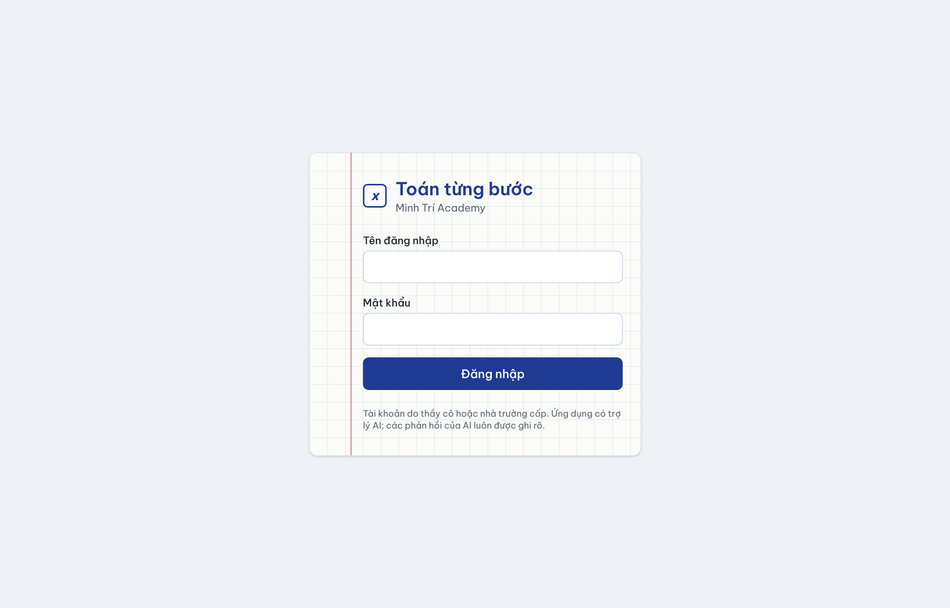
Hình 1. Trang đăng nhập
Lần đầu đăng nhập, hệ thống yêu cầu đặt mật khẩu riêng. Em nhập mật khẩu tạm thầy cô đưa, sau đó nhập mật khẩu mới hai lần.
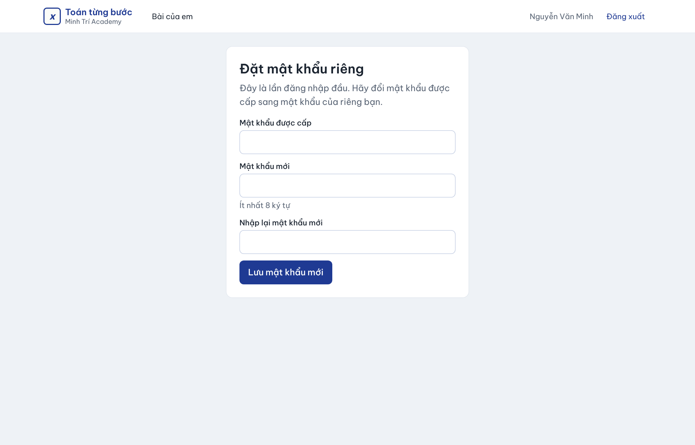
Hình 2. Đặt mật khẩu riêng ở lần đăng nhập đầu tiên
Mẹo: Nhập sai mật khẩu 5 lần liền thì tài khoản bị khóa 15 phút. Nếu vẫn quên mật khẩu, em hãy báo thầy cô.

4.2. Trang "Bài của em"
Trang này có ba phần:
- Bài được giao: bấm Làm bài để bắt đầu, hoặc làm tiếp bài đang dở.
- Bài kiểm tra: bấm Bắt đầu khi thầy cô cho phép.
- Bài đã làm: xem lại các bài đã xong.
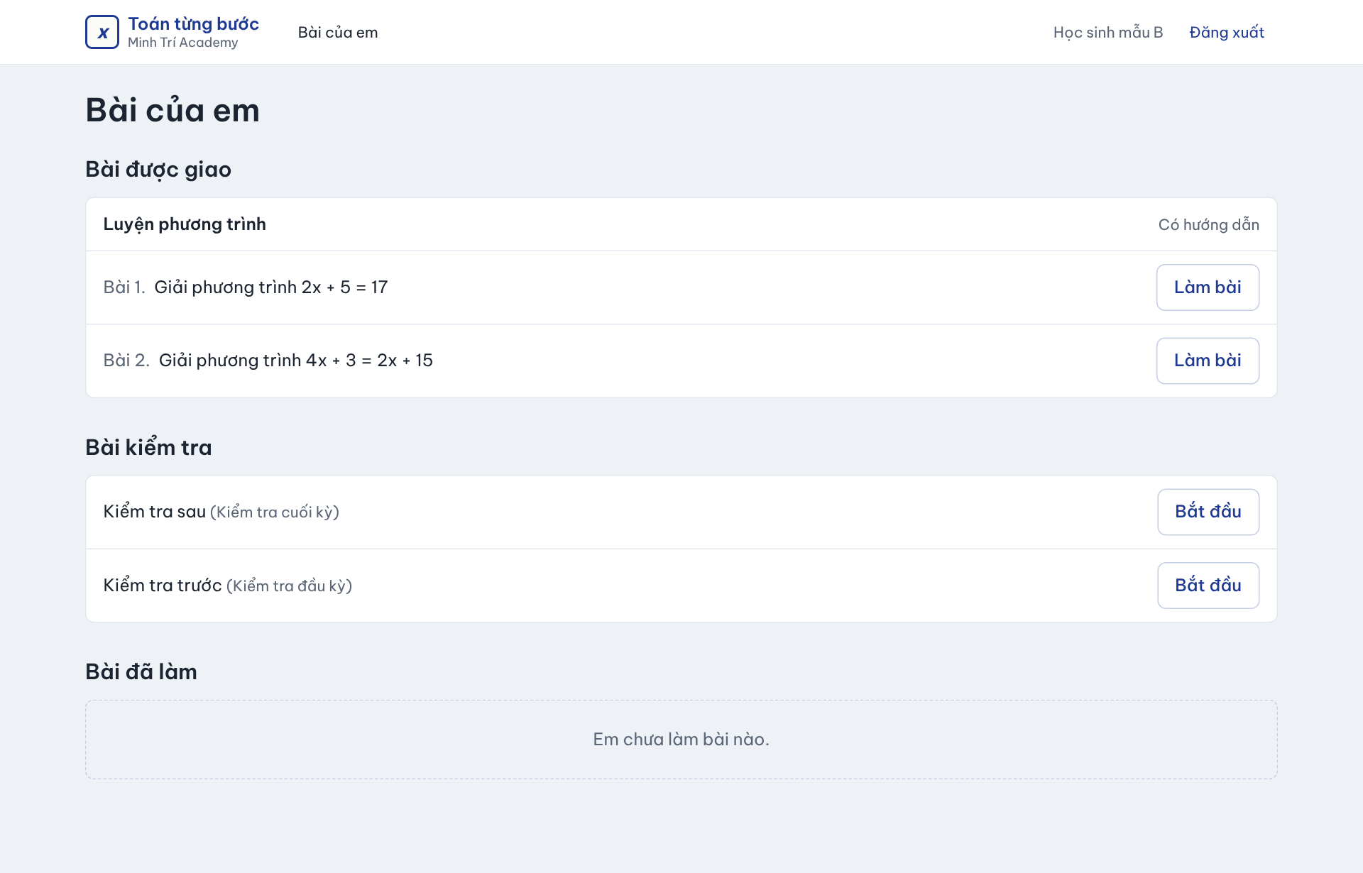
Hình 3. Trang "Bài của em" của học sinh

4.3. Sáu bước giải một bài
Dải bước ở đầu trang cho biết em đang ở bước nào. Bên phải (hoặc bên dưới, trên điện thoại) là khung Trợ lý hiển thị lời góp ý.
Bước | Em làm gì | Ghi chú
1. Đọc đề | Viết lại bằng lời của em: đề bài yêu cầu gì | Không có đúng/sai, chỉ giúp em đọc kỹ đề
2. Kiến thức | Chọn kiến thức cần dùng | Có thể chọn nhiều ý
3. Hướng giải | Chọn việc làm đầu tiên | Hệ thống góp ý nếu hướng chưa hợp lý
4. Giải | Viết từng bước biến đổi | Mỗi bước được chấm ngay
5. Kiểm tra | Thay nghiệm vào phương trình ban đầu | Xác nhận nghiệm đúng
6. Tự luyện | Làm một bài tương tự, không có gợi ý | Hệ thống chỉ báo kết quả khi em nộp bài

Bước 1 — Đọc đề
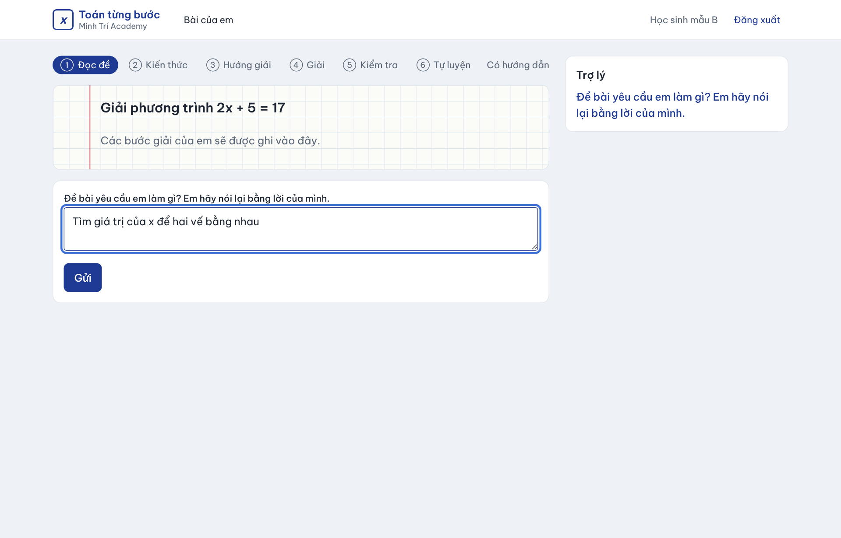
Hình 4. Bước 1: em viết lại yêu cầu của đề bằng lời của mình, rồi bấm "Gửi"

Bước 2 — Xác định kiến thức
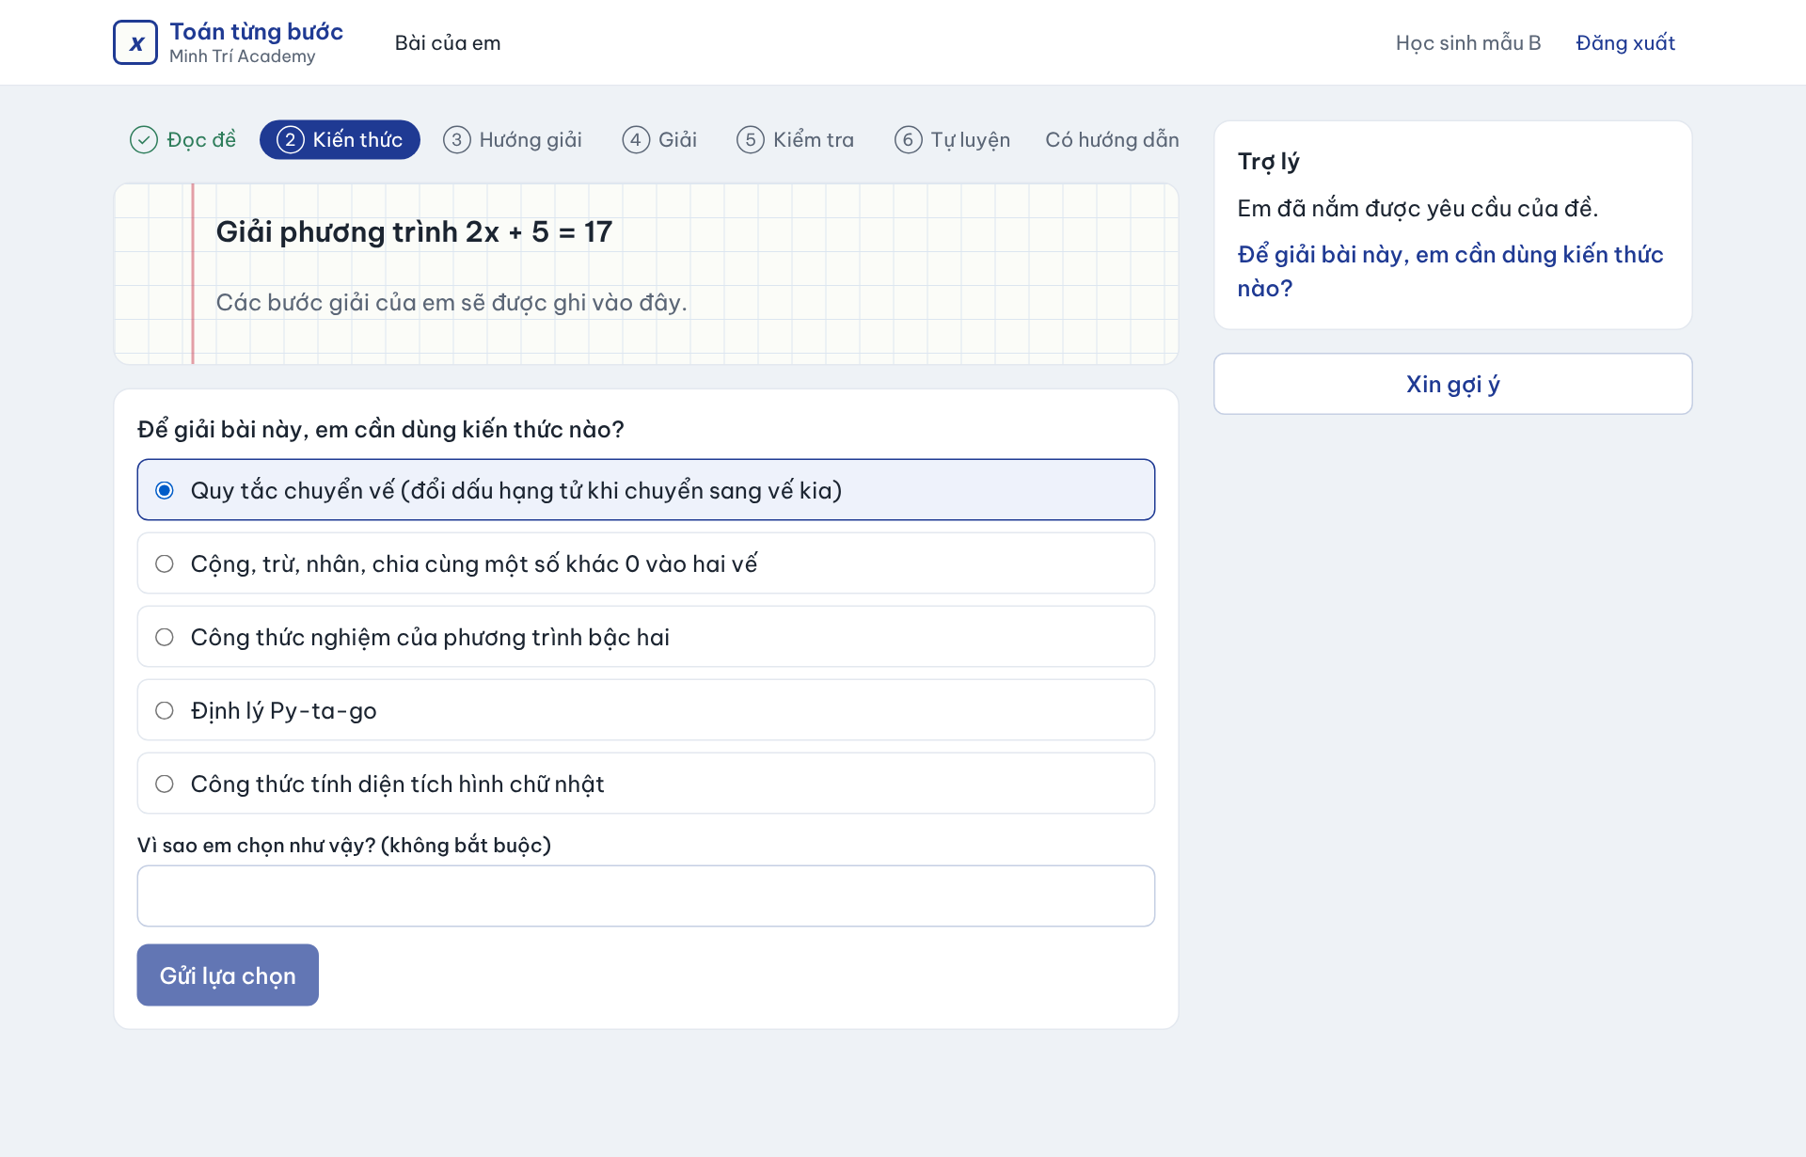
Hình 5. Bước 2: chọn kiến thức cần dùng rồi bấm "Gửi lựa chọn"

Bước 3 — Chọn hướng giải
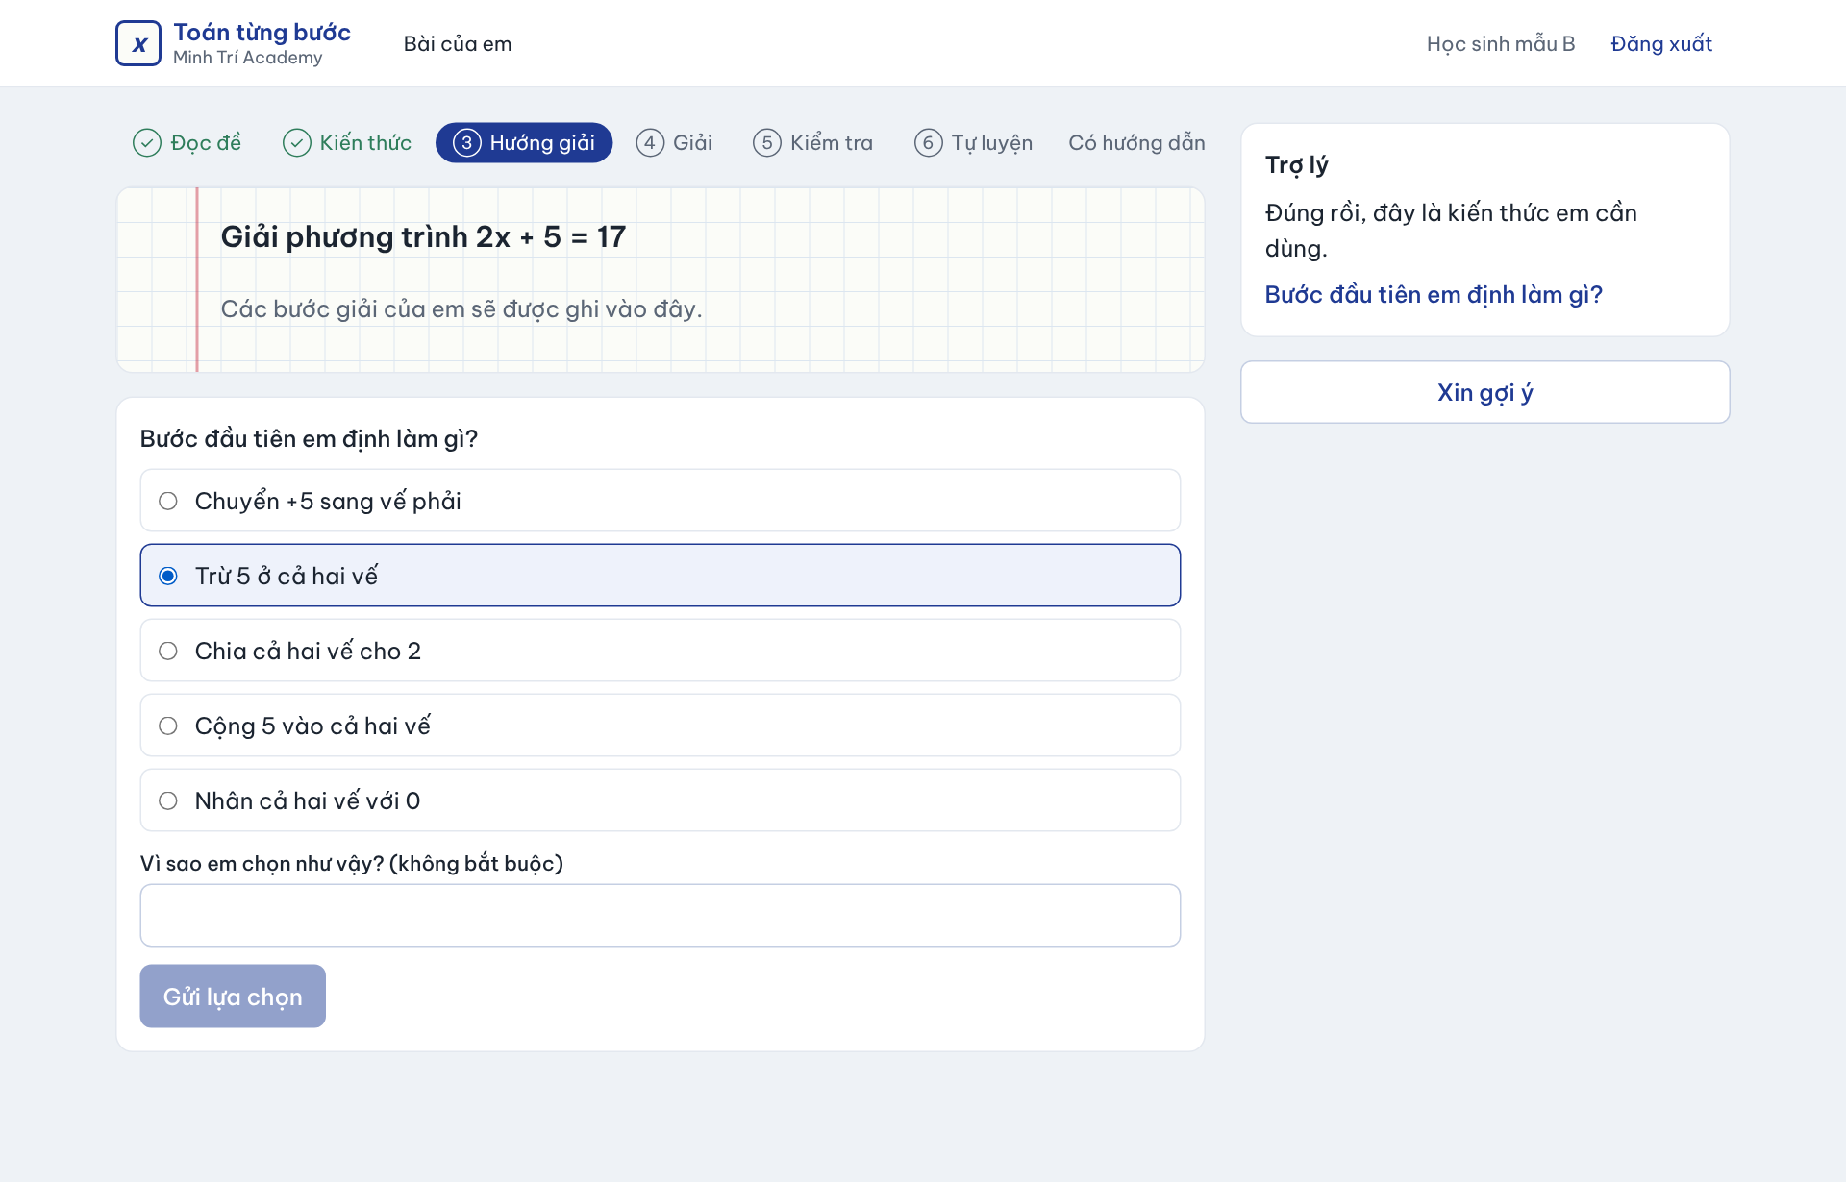
Hình 6. Bước 3: chọn việc làm đầu tiên

Bước 4 — Giải từng bước
Với mỗi bước biến đổi, em điền ba thông tin:
- Phương trình sau khi biến đổi: gõ bằng bàn phím, hoặc bấm Phím Toán để mở bàn phím ký hiệu. Ngay bên dưới ô nhập có phần xem trước công thức.
- Em đã làm gì?: chọn phép biến đổi (Chuyển vế, Trừ hai vế cho, Cộng vào hai vế, Chia hai vế cho, Nhân hai vế với, Bỏ ngoặc, Thu gọn), rồi điền ô Với số / hạng tử.
- Giải thích ngắn: một câu "em làm vậy vì sao". Ô này không bắt buộc, nhưng thầy cô sẽ đọc.
Bấm Ghi bước này. Bước đúng được thêm vào danh sách Các bước em đã viết với dấu ✓.
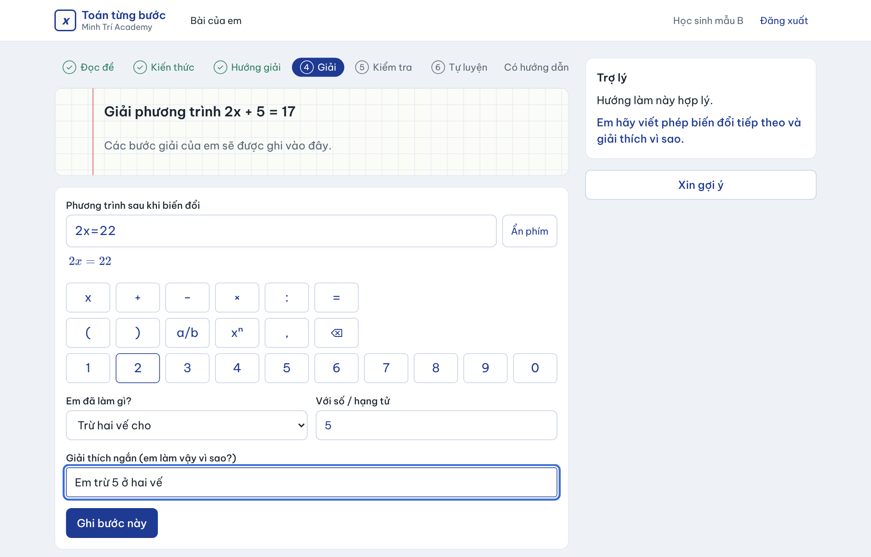
Hình 7. Bước 4: nhập phương trình bằng bàn phím ký hiệu, chọn phép biến đổi và giải thích

Khi bước bị sai và khi cần gợi ý
Nếu bước sai, khung Trợ lý cho biết loại lỗi, ví dụ: chưa đổi dấu khi chuyển vế, tính nhầm, phép biến đổi khác với điều em chọn. Hệ thống không cho đáp án. Em sửa lại rồi ghi bước mới.
- Bấm Xin gợi ý khi bí. Gợi ý có 3 mức, từ nhắc nhẹ đến hướng dẫn cụ thể hơn, nhưng không bao giờ là đáp án.
- Sai 2 lần liên tiếp, hệ thống sẽ tự đề nghị gợi ý.
- Đã dùng hết mức 3 mà vẫn bí thì bài được đánh dấu cần thầy cô hỗ trợ.
- Lời góp ý có nhãn [AI] do trợ lý AI viết. Nếu thấy lời góp ý sai hoặc khó hiểu, bấm Báo phản hồi chưa đúng, ghi lý do và bấm Gửi báo lỗi. Thầy cô sẽ xem lại.
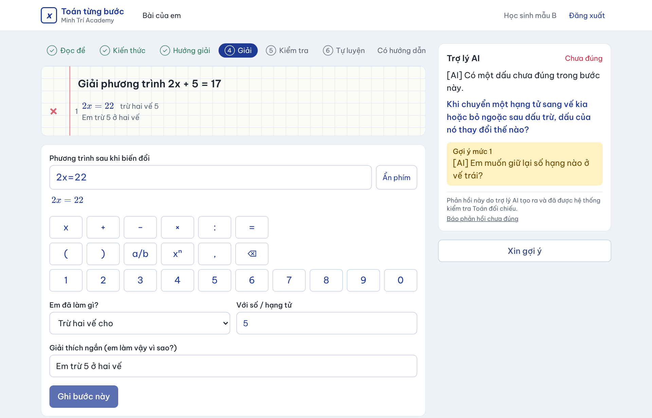
Hình 8. Bước sai (dấu ✗) kèm lời góp ý và gợi ý mức 1 trong khung Trợ lý

Bước 5 — Kiểm tra nghiệm
Thay giá trị em tìm được vào phương trình ban đầu, ví dụ 2×6 + 5 = 17, rồi bấm Kiểm tra.
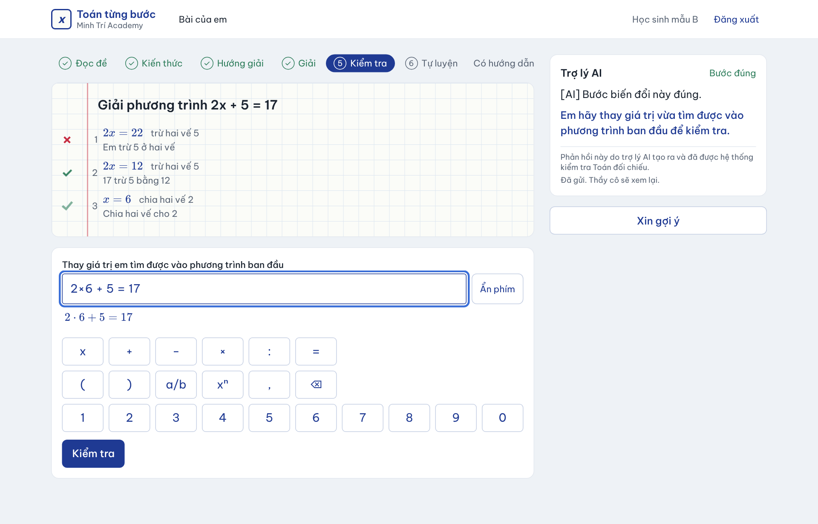
Hình 9. Bước 5: thay nghiệm vào phương trình ban đầu
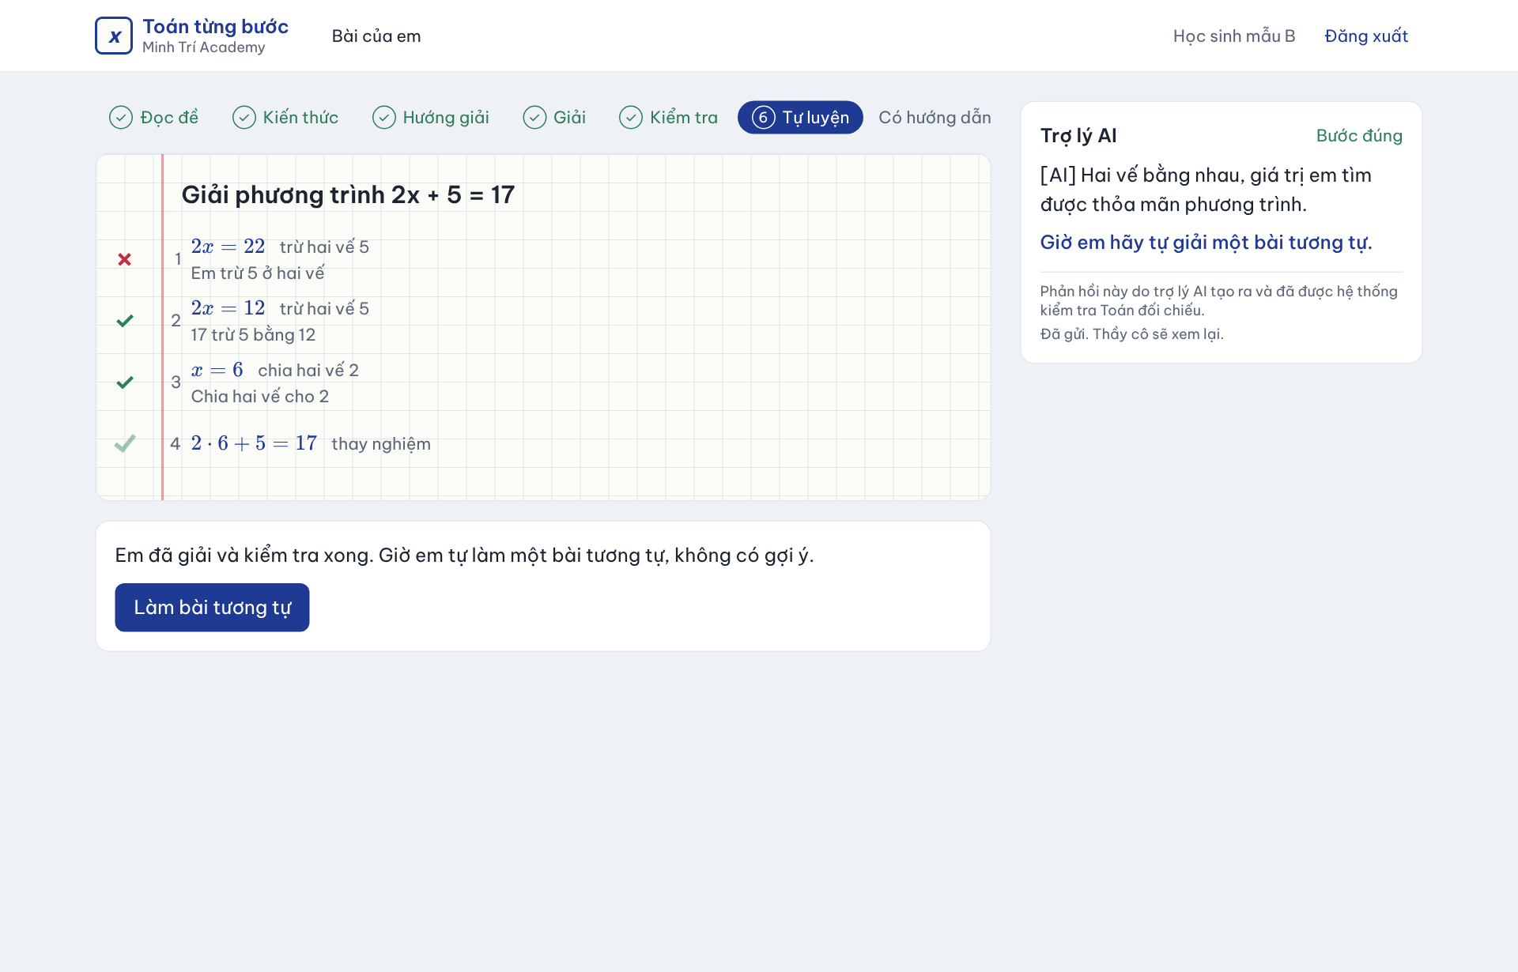
Hình 10. Kiểm tra xong: em có thể bấm "Làm bài tương tự"

Bước 6 — Tự luyện bài tương tự
Ở bước này không có gợi ý và không báo đúng/sai từng bước. Hệ thống chỉ báo "Đã lưu bước của em". Khi làm xong, bấm Nộp bài để xem kết quả.
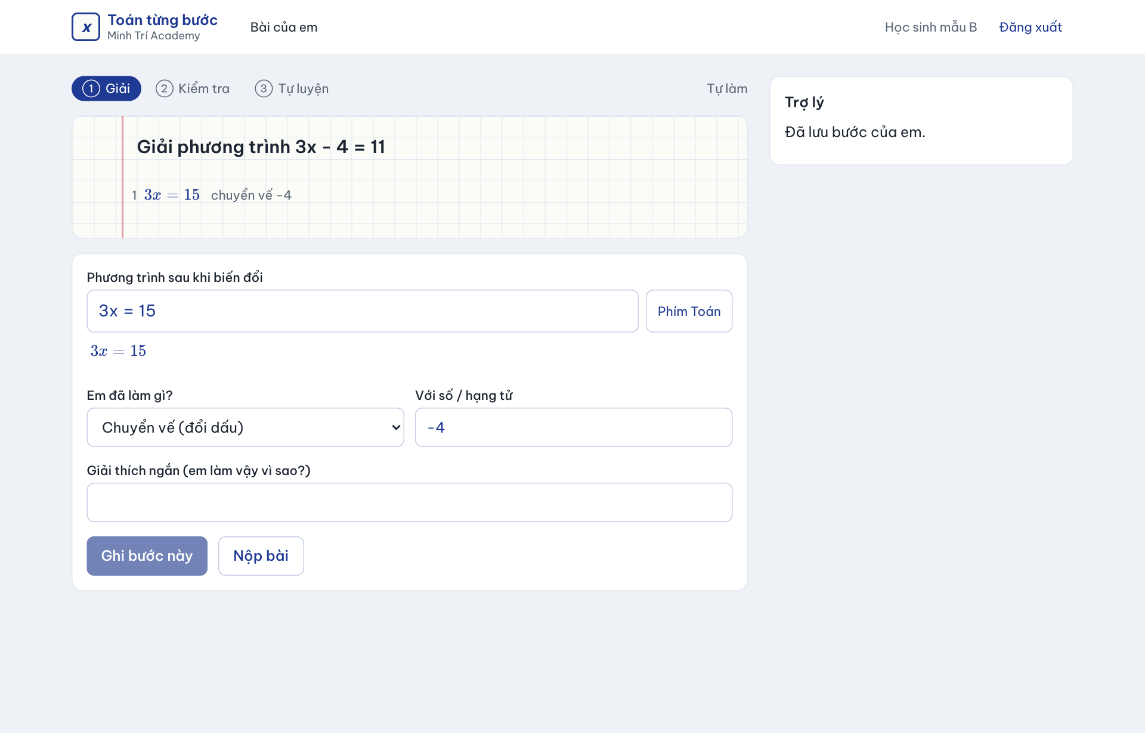
Hình 11. Tự luyện: từng bước được lưu nhưng không chấm ngay
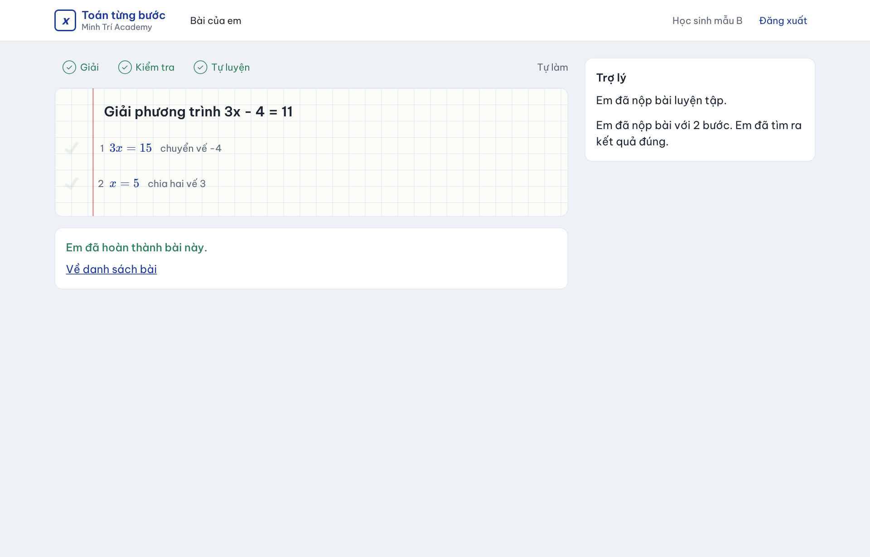
Hình 12. Kết quả sau khi nộp bài tự luyện

4.4. Làm bài kiểm tra
Bài kiểm tra trước/sau phục vụ nghiên cứu: không có gợi ý, không có trợ lý, và mỗi bài chỉ làm một lần.
- Bấm Bắt đầu ở mục Bài kiểm tra.
- Mỗi câu có hai ô: Lời giải (viết các bước) và Giải thích (vì sao làm vậy).
- Bấm Lưu nháp câu N sau mỗi câu để không mất bài nếu mạng chập chờn.
- Trả lời đủ tất cả các câu rồi bấm Nộp bài. Sau khi nộp, em không sửa được nữa.
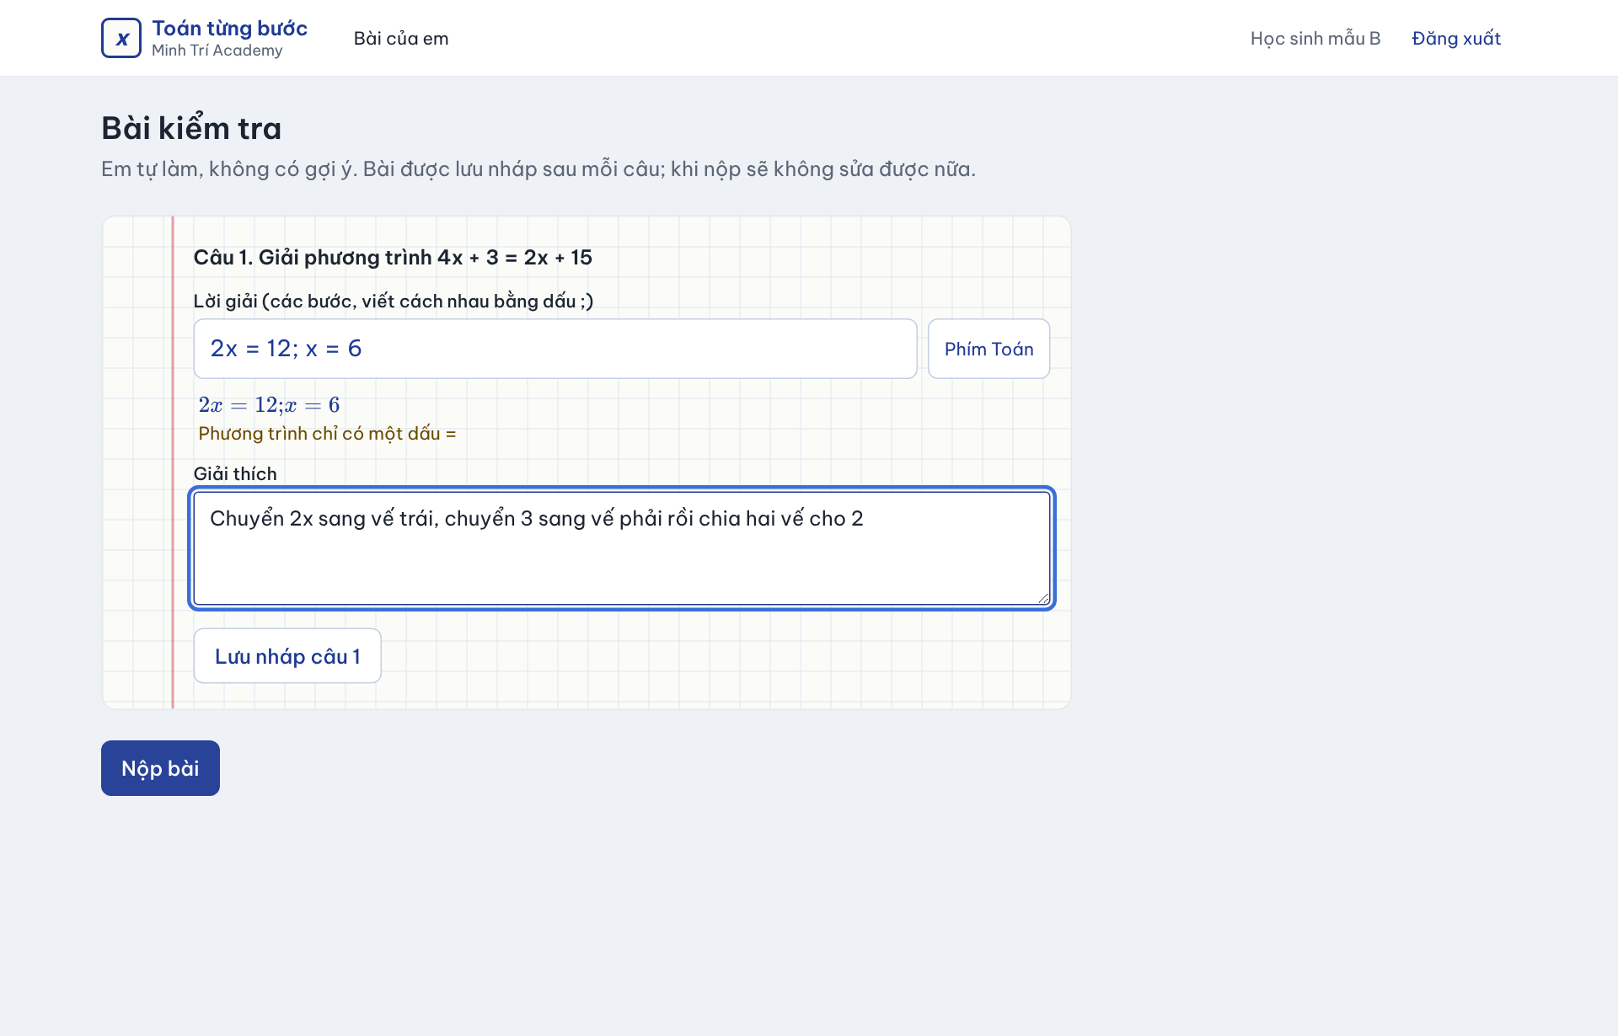
Hình 13. Làm bài kiểm tra: lời giải và giải thích cho từng câu

4.5. Học trên điện thoại
Giao diện tự xếp lại theo chiều dọc trên màn hình nhỏ. Bàn phím ký hiệu hiện ngay dưới ô nhập. Nên xoay dọc màn hình và dùng Chrome hoặc Safari bản mới.
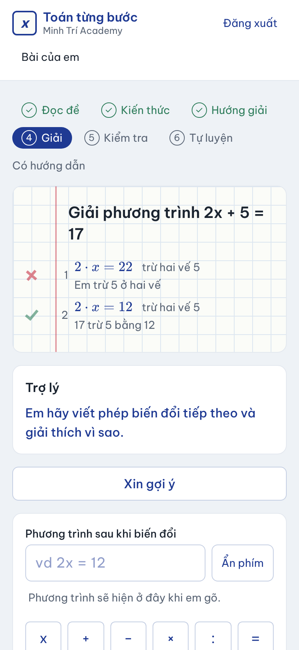
Hình 14. Màn hình làm bài trên điện thoại (rộng 390 px)

4.6. Cách gõ phương trình
Muốn viết | Gõ | Ví dụ
Ẩn số | x (chỉ dùng chữ x) | 3x - 4 = 11
Nhân | *, × hoặc .; số đứng sát ẩn cũng là nhân | 2*6, 2×6, 2x
Chia / phân số | /, : hoặc ÷ | x/3 = 2, 12 : 2
Số thập phân | Dấu phẩy | 0,5x = 2
Số âm, dấu trừ | - hoặc − | -2x = -8
Ngoặc | ( ), [ ], { } | 2(x + 1) = 10

Mẹo: Dấu chấm giữa hai chữ số, ví dụ 2.5, dễ gây hiểu nhầm (là nhân hay số thập phân?). Ô xem trước sẽ cảnh báo. Hãy dùng 2,5 cho số thập phân và 2×5 cho phép nhân.

5. Hướng dẫn cho giáo viên
Thanh điều hướng của giáo viên có các mục Lớp học, Ngân hàng bài, Phản hồi bị báo, Tài khoản HS. Nếu được cấp thêm vai trò, sẽ có thêm mục Nghiên cứu.

5.1. Lớp học
Trang Lớp học liệt kê các lớp em phụ trách. Muốn tạo lớp mới, nhập Tên lớp, Năm học, rồi bấm Tạo lớp. Bấm Mở lớp để xem chi tiết.
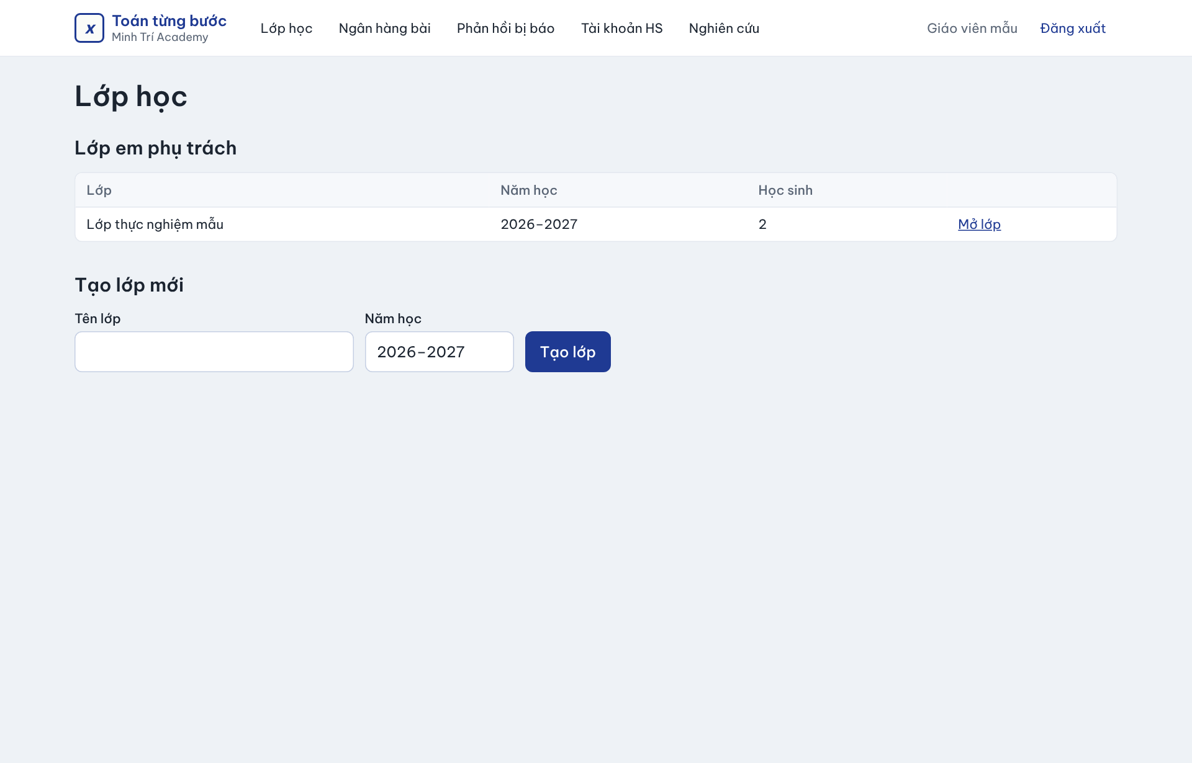
Hình 15. Danh sách lớp phụ trách và ô tạo lớp mới

5.2. Theo dõi lớp
Bảng Tiến trình làm bài cho biết với từng học sinh: bài đang làm, chế độ, trạng thái, số bước, số bước sai, số gợi ý đã dùng, mức gợi ý cao nhất và thời gian làm. Dòng có cờ cần hỗ trợ là học sinh đã dùng hết gợi ý mà vẫn bí. Mục Lỗi thường gặp tổng hợp các loại lỗi của cả lớp.
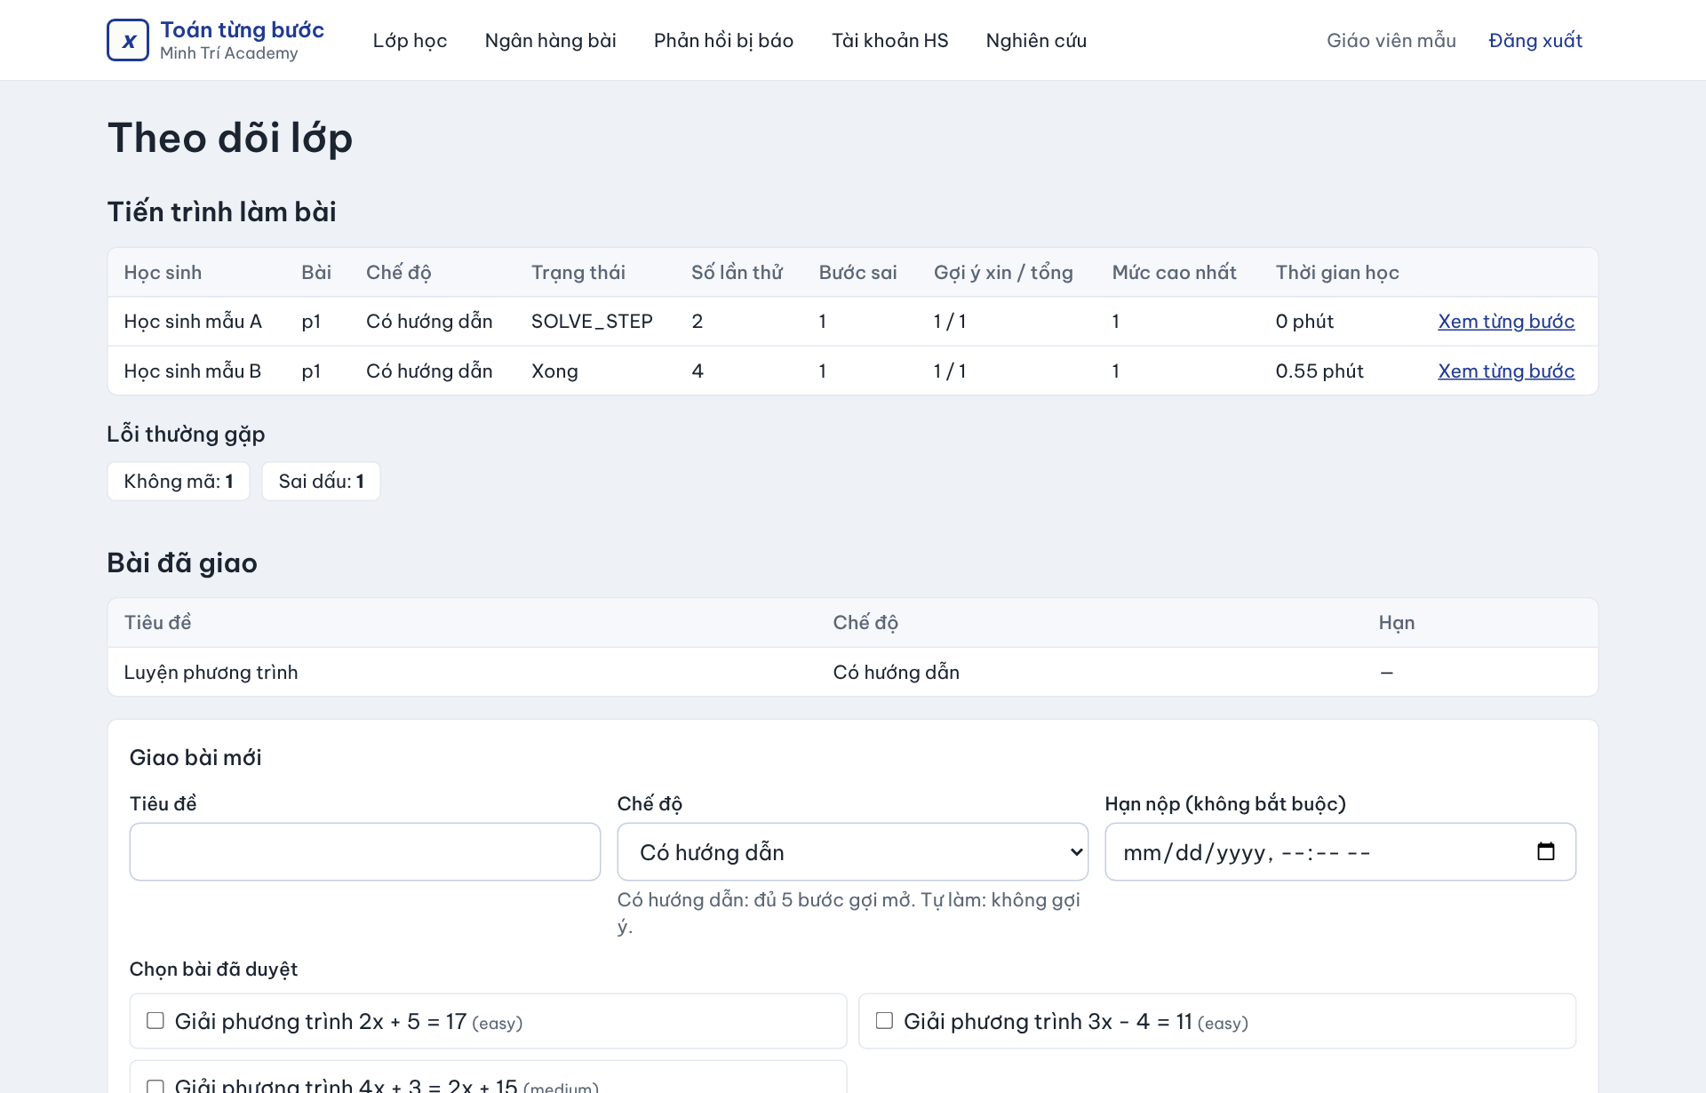
Hình 16. Báo cáo theo dõi lớp

5.3. Giao bài
Trong trang lớp, ở mục Giao bài mới:
- Nhập Tiêu đề và chọn Chế độ: Có hướng dẫn (đủ 6 bước), Luyện tập (bắt đầu từ bước giải) hoặc Tự luyện (không gợi ý, không chấm từng bước).
- Chọn Hạn nộp nếu cần.
- Đánh dấu các bài trong danh sách Chọn bài đã duyệt, rồi bấm Giao bài.
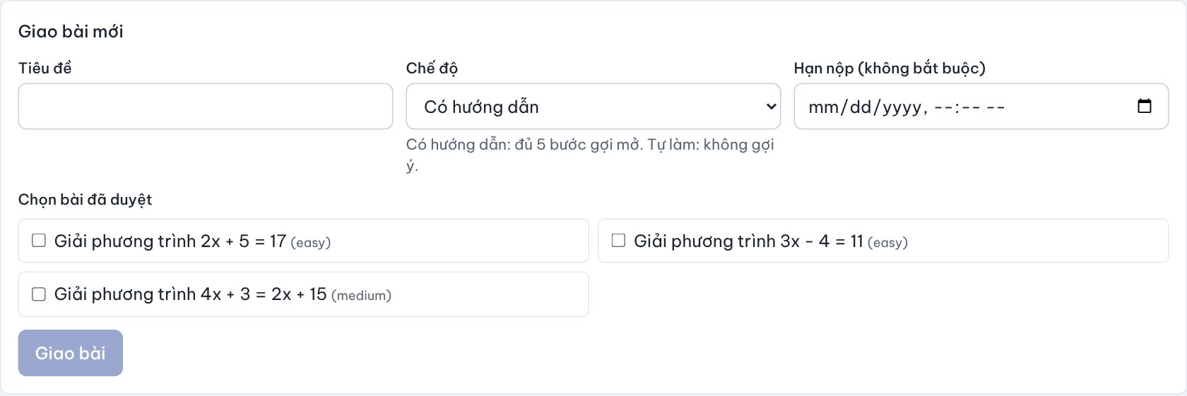
Hình 17. Biểu mẫu giao bài cho lớp

5.4. Xem từng bước của học sinh
Bấm Xem từng bước ở dòng của học sinh. Cột trái là Các lần thử: mỗi bước kèm dấu ✓/✗, mã lỗi và lời giải thích của học sinh. Cột phải là Đối thoại và gợi ý: toàn bộ lời góp ý, kể cả nội dung AI, cùng các gợi ý theo đúng thứ tự thời gian.
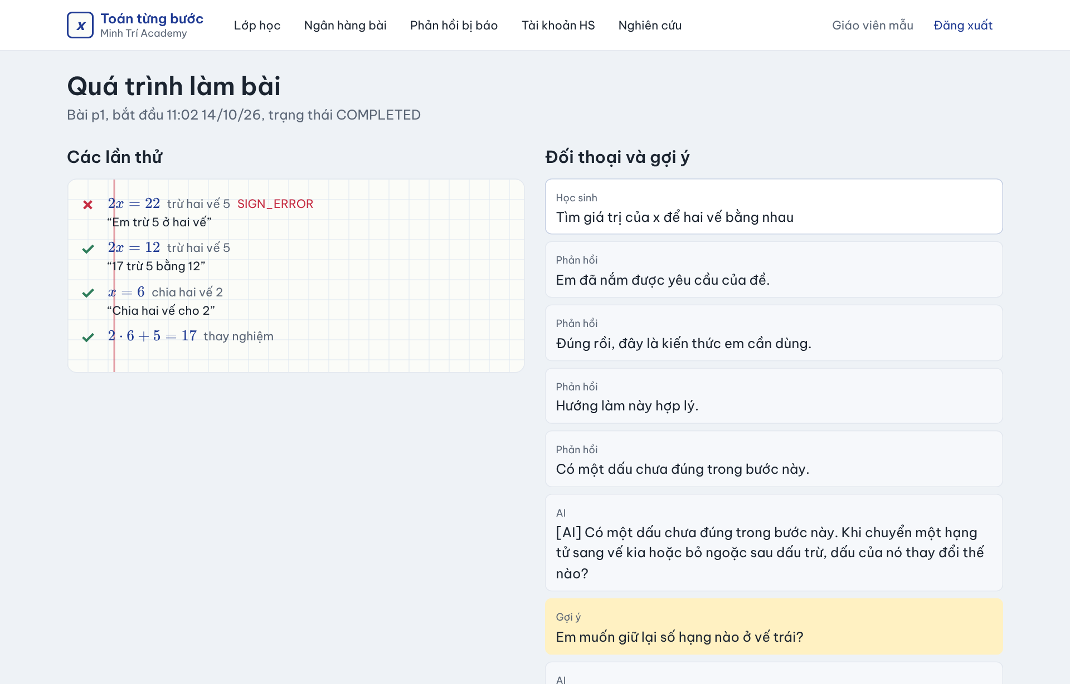
Hình 18. Chi tiết quá trình làm bài của một học sinh

5.5. Ngân hàng bài: soạn và duyệt
Bài mới luôn ở trạng thái Bản nháp và chỉ được giao sau khi đã duyệt. Để soạn bài:
- Vào Ngân hàng bài → Soạn bài mới. Chọn Chủ đề và Độ khó.
- Gõ Phương trình. Hệ thống kiểm tra phương trình có đúng dạng bậc nhất một ẩn và có nghiệm duy nhất hay không.
- Điền Lời giải nội bộ (học sinh không bao giờ nhìn thấy) và 3 mức gợi ý. Mức 3 cũng không được chứa đáp án.
- Bấm Lưu bản nháp. Sau đó một giáo viên khác (khuyến nghị) bấm Duyệt ở dòng bài đó trong Danh sách bài.
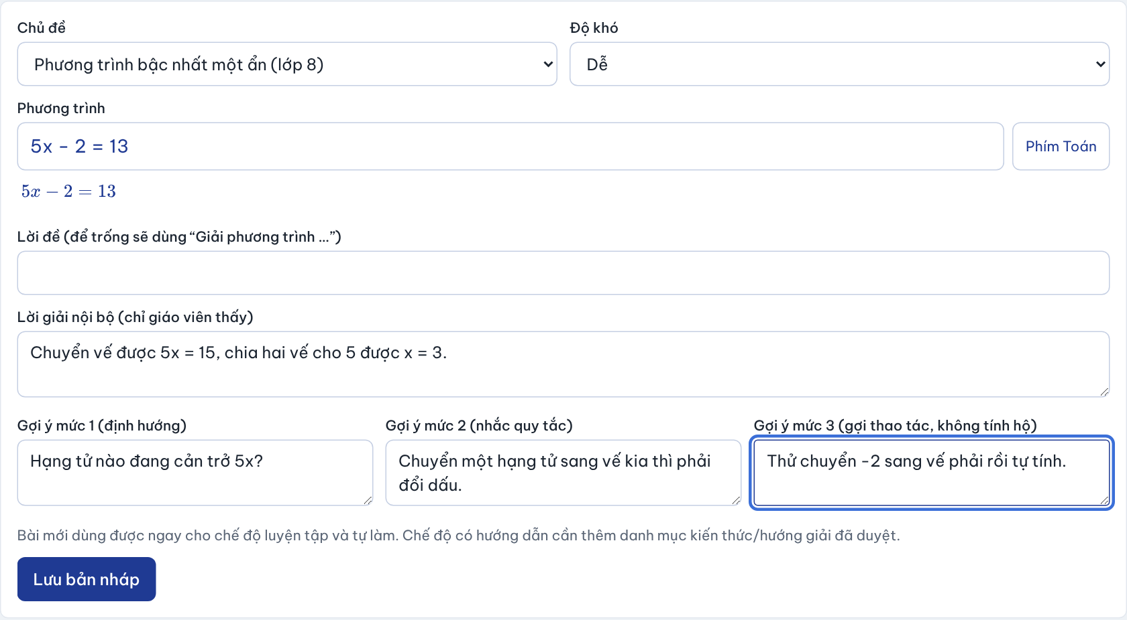
Hình 19. Soạn bài mới với lời giải nội bộ và 3 mức gợi ý
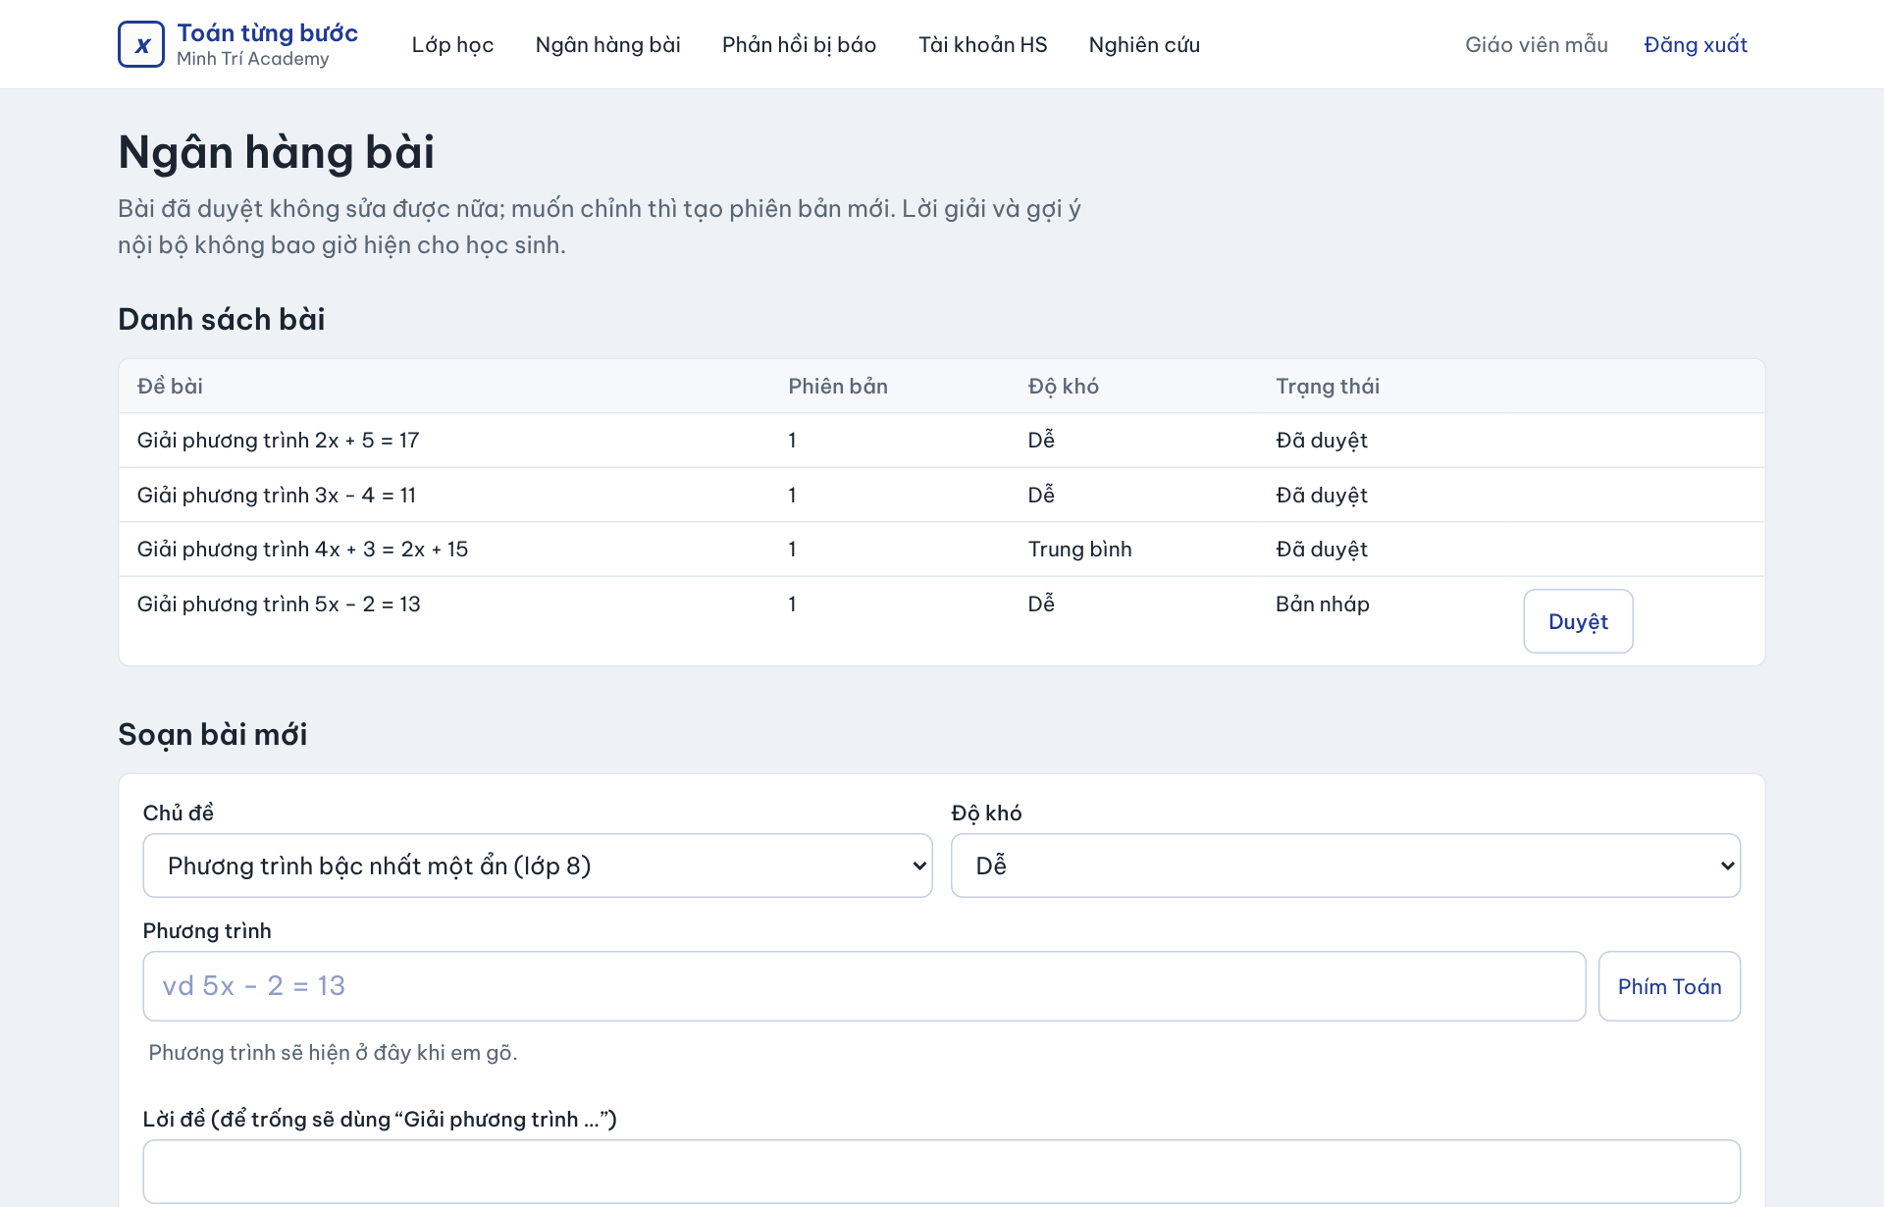
Hình 20. Danh sách bài: trạng thái "Bản nháp" có nút "Duyệt"
Lưu ý: Bài soạn qua giao diện hiện chỉ dùng tốt ở chế độ Luyện tập và Tự luyện. Danh mục kiến thức/hướng giải cho bước 2–3 của chế độ Có hướng dẫn chưa soạn được trên giao diện, cần nhóm kỹ thuật bổ sung.

5.6. Phản hồi bị học sinh báo
Mục Phản hồi bị báo liệt kê các lời góp ý mà học sinh cho là sai hoặc khó hiểu, kèm lý do học sinh ghi. Đọc lại nội dung, ghi Cách xử lý (ví dụ: "Đã giải thích lại trên lớp"), rồi bấm Đánh dấu đã xử lý. Các báo cáo này giúp cải thiện câu chữ của lời góp ý mẫu và lời nhắc cho AI.
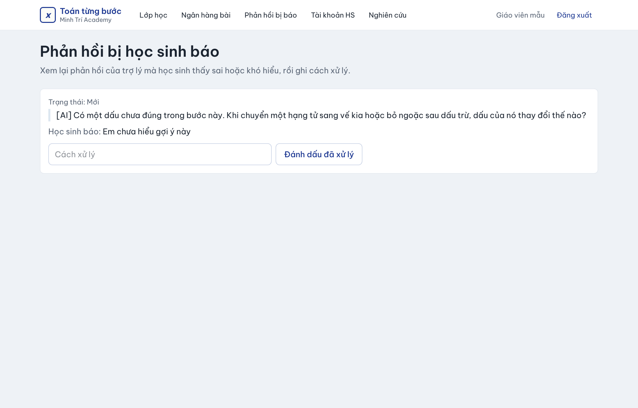
Hình 21. Danh sách phản hồi bị học sinh báo

5.7. Tạo tài khoản học sinh
- Vào Tài khoản HS. Điền Họ tên hiển thị, Tên đăng nhập (chữ thường, số, dấu chấm), Mật khẩu ban đầu và chọn Lớp.
- Ô Email đăng nhập Google để trống, trừ khi trường dùng đăng nhập Google.
- Bấm Tạo tài khoản, rồi đưa tên đăng nhập và mật khẩu tạm cho học sinh. Ở lần đăng nhập đầu tiên, học sinh bắt buộc phải đặt mật khẩu riêng.
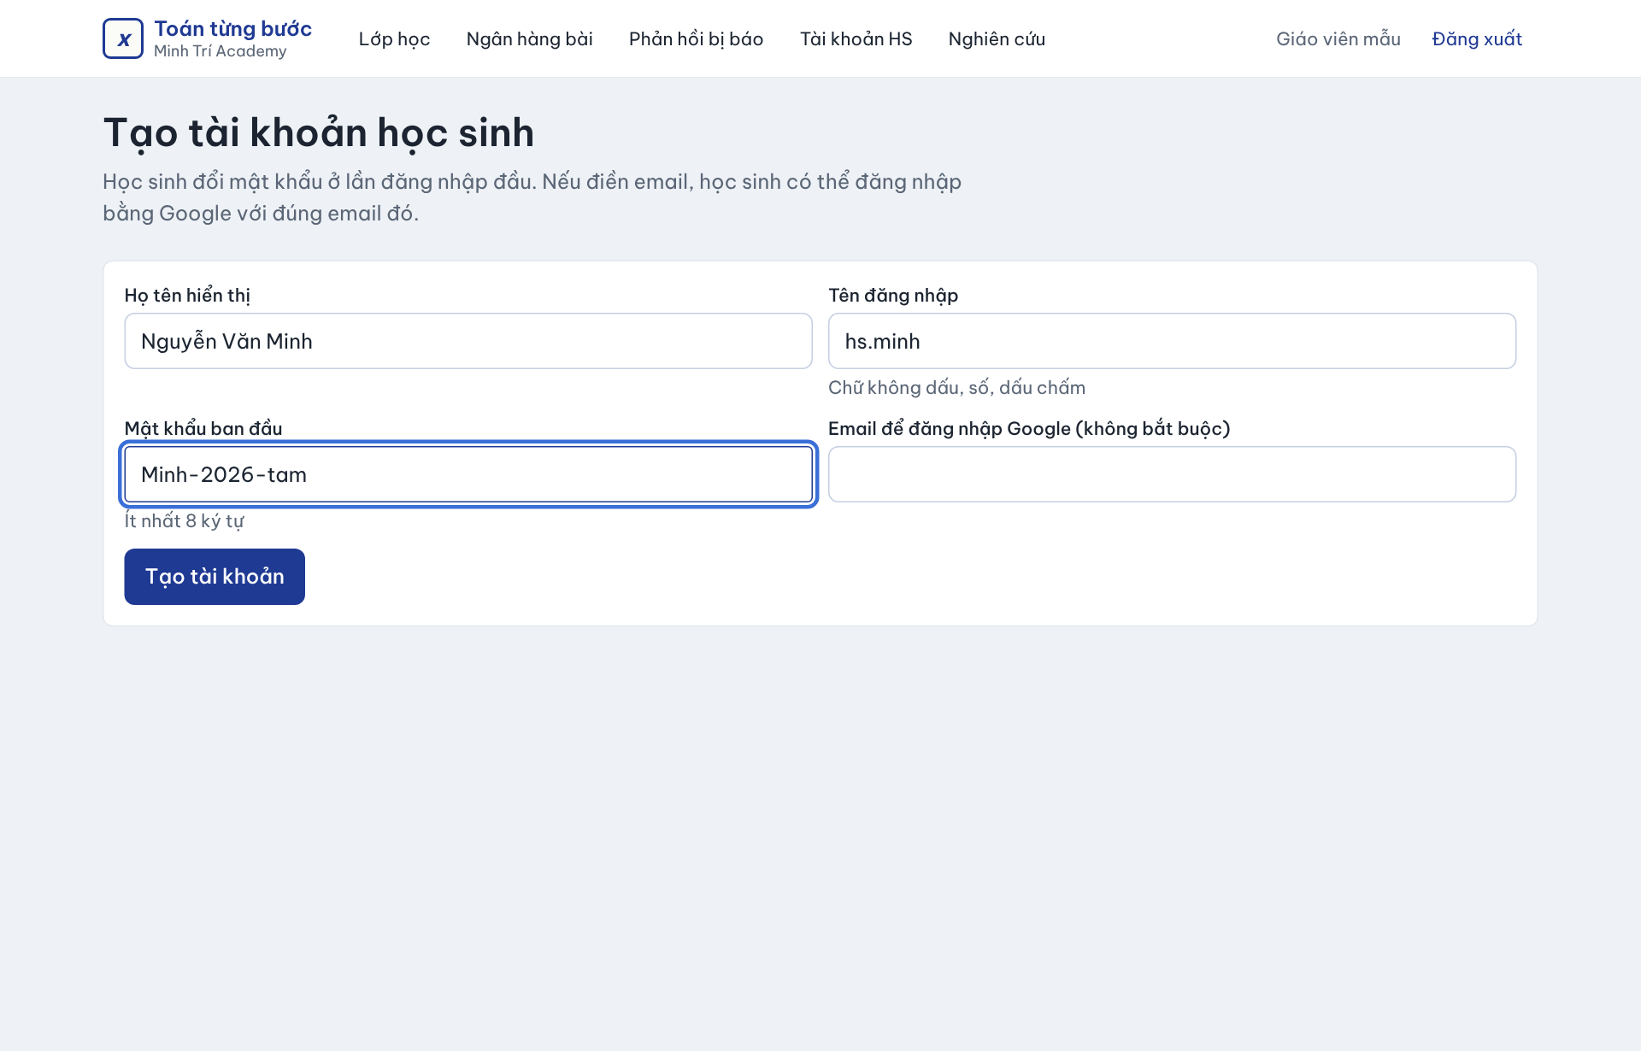
Hình 22. Tạo tài khoản học sinh
Lưu ý: Không dùng họ tên đầy đủ hoặc mã định danh làm tên đăng nhập nếu không cần thiết. Hệ thống không gửi các thông tin này cho AI, nhưng chúng vẫn xuất hiện trong báo cáo lớp.

6. Hướng dẫn cho nghiên cứu viên
Mục Nghiên cứu chỉ hiện với tài khoản có vai trò nghiên cứu viên. Người chấm bài phải là thành viên của đợt thực nghiệm.

6.1. Quản lý đợt thực nghiệm
Bấm Mở đợt để vào một đợt. Trang đợt gồm:
- Nhóm và người tham gia: tạo nhóm (ví dụ nhóm có trợ lý AI / nhóm đối chứng), thêm học sinh vào nhóm. Học sinh được hiển thị bằng mã tham gia (P001, P002, …).
- Bài kiểm tra trước/sau: xem các bài kiểm tra và bấm Công bố kết quả khi chấm xong.
- Tạo bài kiểm tra: đặt tên, chọn Giai đoạn (trước/sau), Mở lúc, Đóng lúc, chọn câu hỏi từ các bài đã duyệt, rồi bấm Tạo bài kiểm tra. Mỗi câu chấm theo rubric gồm 7 điểm lời giải và 3 điểm giải thích.
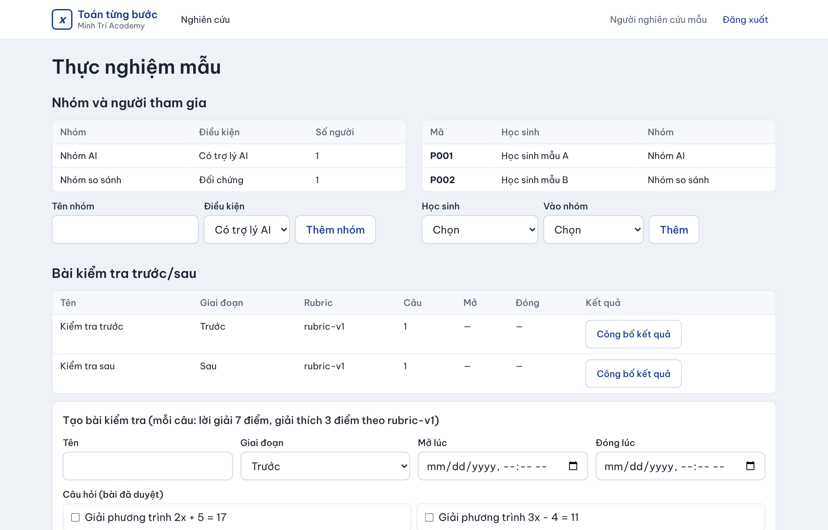
Hình 23. Trang quản lý một đợt thực nghiệm

6.2. Chấm bài kiểm tra
Mục Chấm bài liệt kê các câu trả lời chưa chấm. Người chấm chỉ thấy mã tham gia, không thấy tên học sinh. Nhập điểm Lời giải (tối đa 7) và Giải thích (tối đa 3), rồi bấm Lưu điểm. Điểm có thể lẻ đến 0,25.
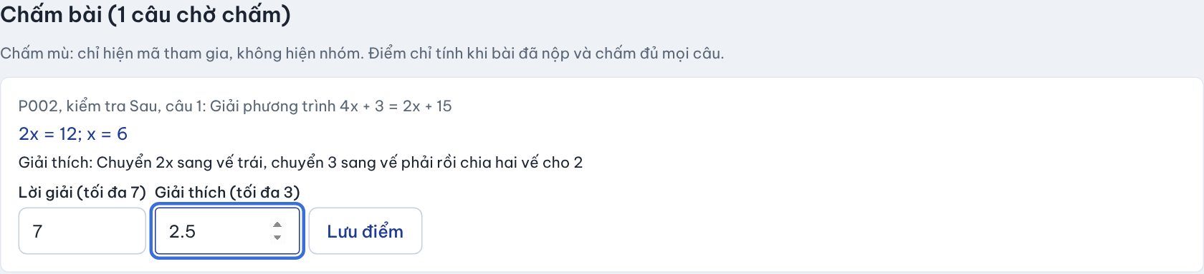
Hình 24. Chấm một câu trả lời theo rubric

6.3. Xuất dữ liệu
Hai nút ở mục Xuất dữ liệu tải về file CSV đã ẩn danh: chỉ có mã tham gia, không có tên, tên đăng nhập hay email.
- Tải kết quả kiểm tra (CSV): điểm từng câu theo nhóm và giai đoạn.
- Tải dữ liệu quá trình học (CSV): từng bước, mã lỗi, số gợi ý, thời gian.
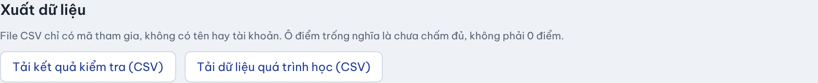
Hình 25. Xuất dữ liệu ẩn danh
Lưu ý: File CSV phải được lưu trữ theo quy định đạo đức nghiên cứu của đơn vị. Khi mở bằng Excel, hãy dùng Data → From Text/CSV và chọn mã hóa UTF-8 để hiển thị đúng tiếng Việt.

6.4. Gửi yêu cầu xóa dữ liệu của một học sinh
Khi phụ huynh hoặc học sinh rút đồng ý tham gia: chọn Học sinh, ghi Lý do, bấm Gửi yêu cầu xóa. Yêu cầu sẽ chờ một người khác (quản trị viên) duyệt và thực hiện (quy tắc hai người, mục 7.3).
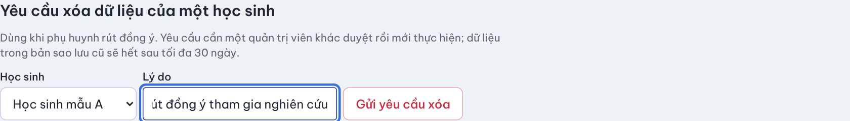
Hình 26. Gửi yêu cầu xóa dữ liệu của một học sinh

7. Hướng dẫn cho quản trị viên

7.1. Quản lý tài khoản
Bảng Tài khoản liệt kê mọi người dùng cùng vai trò và trạng thái. Nút Khóa / Mở khóa dùng để tạm ngừng hoặc khôi phục một tài khoản. Biểu mẫu bên dưới bảng dùng để tạo tài khoản mới với vai trò giáo viên, nghiên cứu viên, quản trị hoặc học sinh. Một người có thể có nhiều vai trò, ví dụ giáo viên kiêm nghiên cứu viên. Mọi tài khoản mới phải đổi mật khẩu ở lần đăng nhập đầu tiên.
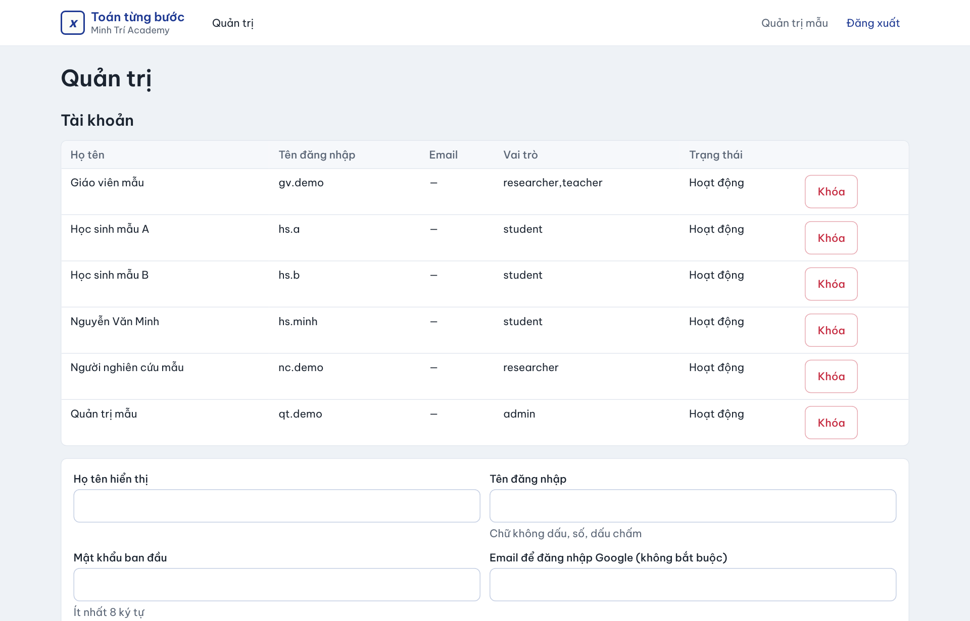
Hình 27. Trang quản trị: danh sách và biểu mẫu tạo tài khoản

7.2. Cấu hình trợ lý AI
Mục Trợ lý AI quản lý các cấu hình gồm: nhà cung cấp, model, phiên bản lời nhắc, số token tối đa và đơn giá. Tại mỗi thời điểm chỉ có một cấu hình đang dùng. Để đổi model: nhập thông tin vào hàng cuối, bấm Tạo cấu hình, rồi bấm Dùng cấu hình này ở dòng vừa tạo. Bảng Sử dụng 7 ngày qua thống kê số lượt, chi phí ước tính và độ trễ.
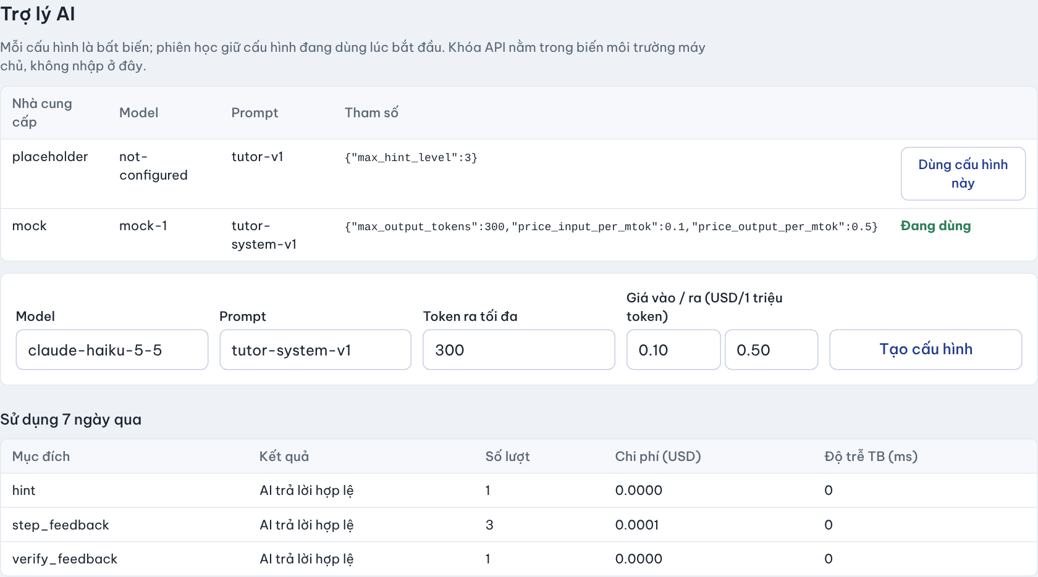
Hình 28. Cấu hình trợ lý AI và thống kê sử dụng
Lưu ý: Khóa API không nhập ở đây. Khóa chỉ được đặt trong file .env trên máy chủ (mục 3.3). Nếu AI_ENABLED=false, cấu hình đang dùng không có tác dụng và học sinh nhận lời góp ý mẫu.

7.3. Duyệt yêu cầu xóa dữ liệu
Hệ thống áp dụng quy tắc hai người: người gửi yêu cầu không được tự duyệt. Quy trình duyệt:
- Ở mục Yêu cầu xóa dữ liệu, kiểm tra học sinh và lý do, rồi bấm Duyệt.
- Gõ đúng chữ XOA vào ô Gõ XOA để xác nhận, rồi bấm Xóa dữ liệu.
Hệ thống xóa toàn bộ dữ liệu học tập và kiểm tra của học sinh, ghi đè vùng nhớ đã xóa, rồi ghi vào sổ xóa nằm ngoài cơ sở dữ liệu. Khi khôi phục từ bản sao lưu cũ, lệnh xóa này sẽ tự được thực hiện lại (mục 3.2).
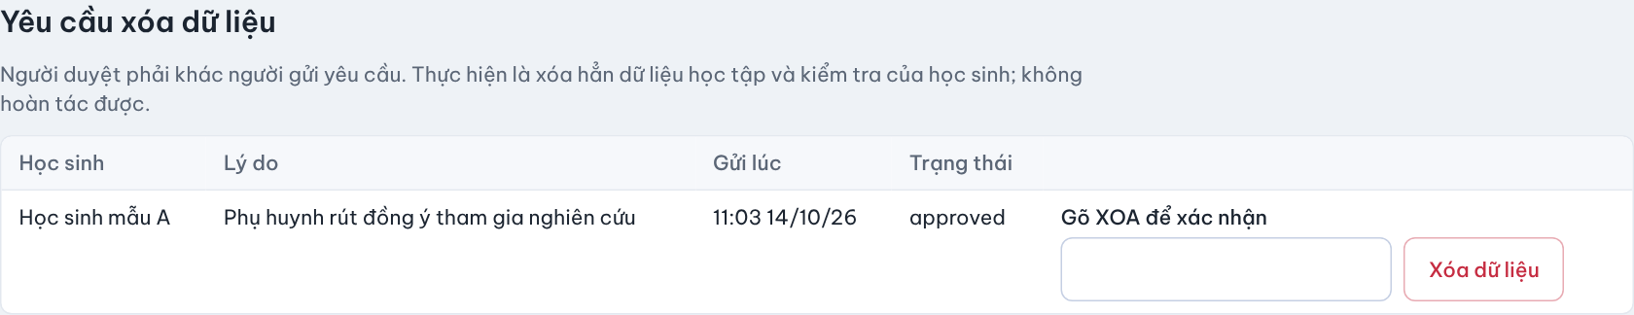
Hình 29. Xác nhận xóa dữ liệu bằng cách gõ XOA
Cảnh báo: Thao tác xóa không thể hoàn tác.

8. Xử lý sự cố
Hiện tượng | Nguyên nhân thường gặp | Cách xử lý
docker không được nhận ra trong PowerShell | Docker Desktop chưa cài xong hoặc chưa mở | Mở Docker Desktop, chờ "Engine running", rồi mở lại PowerShell
Docker Desktop báo lỗi WSL / virtualization | Chưa bật ảo hóa hoặc chưa cài WSL 2 | Bật ảo hóa trong BIOS, chạy lại wsl --install, khởi động lại máy
api không lên trạng thái healthy | .env sai hoặc thiếu JWT_SECRET | Xem docker compose logs api, sửa .env, chạy docker compose up -d
Lỗi port is already allocated | Cổng 3000 đang bị chương trình khác dùng | Đổi WEB_PORT=3001 trong .env, mở tường lửa cho cổng mới
Máy học sinh không vào được trang | Tường lửa chặn hoặc sai IP | Chạy lệnh New-NetFirewallRule ở mục 2.9; kiểm tra lại IP bằng ipconfig
Đăng nhập xong lại quay về trang đăng nhập | COOKIE_SECURE=true nhưng đang dùng http | Dùng HTTPS, hoặc đặt lại false khi thử trong LAN
Chữ tiếng Việt bị lỗi trên giao diện | .env không lưu dạng UTF-8 | Lưu lại .env với Encoding UTF-8 rồi chạy docker compose up -d --build
"Tài khoản tạm khóa" | Nhập sai mật khẩu 5 lần | Chờ 15 phút rồi thử lại; quên mật khẩu thì nhờ giáo viên hoặc quản trị viên
Không thấy nhãn [AI] trong lời góp ý | AI đang tắt, hết hạn mức hoặc vượt trần ngân sách | Kiểm tra AI_ENABLED, cấu hình đang dùng, bảng sử dụng 7 ngày, nhật ký API
Bài mới soạn không giao được | Bài chưa được duyệt | Bấm Duyệt ở Ngân hàng bài
Khôi phục báo lỗi giải mã | Sai BACKUP_KEY | Dùng đúng khóa đã cất giữ ngoài máy chủ khi tạo bản sao lưu đó
Ô xem trước báo "Thiếu dấu đóng ngoặc" hoặc cảnh báo dấu chấm | Gõ phương trình chưa đúng quy ước | Xem bảng cách gõ ở mục 4.6

9. Phụ lục

9.1. Tài khoản demo
Chỉ có khi đã nạp dữ liệu demo (mục 2.6). Mọi tài khoản dùng chung mật khẩu Demo-2026!.
Tên đăng nhập | Vai trò | Dữ liệu có sẵn
hs.a | Học sinh (Học sinh mẫu A) | Một phiên đang làm bài 2x + 5 = 17
hs.b | Học sinh (Học sinh mẫu B) | Bài được giao, bài kiểm tra chưa làm
gv.demo | Giáo viên + nghiên cứu viên | Lớp thực nghiệm mẫu, ngân hàng bài
nc.demo | Nghiên cứu viên | Đợt "Thực nghiệm mẫu"
qt.demo | Quản trị viên | Toàn quyền quản trị

9.2. Bảng lệnh tóm tắt
Việc | Lệnh (PowerShell, trong thư mục math-tutor)
Build lần đầu / sau cập nhật | docker compose build
Khởi động | docker compose up -d
Tạo quản trị viên | docker compose exec api python -m app.infrastructure.sqlite.cli create-admin --db /data/app.db --username qt.admin --name "Quản trị"
Sao lưu ngay | docker compose exec api python -m app.infrastructure.sqlite.cli backup-encrypted --db /data/app.db
Chép bản sao lưu ra ngoài | docker compose cp api:/backups .\backups-copy
Khôi phục | ... cli restore --from /backups/<file>.db.enc --to /data/restored.db (mục 3.2)
Kiểm tra toàn vẹn | docker compose exec api python -m app.infrastructure.sqlite.cli check --db /data/app.db
Xem nhật ký | docker compose logs -f api

9.3. Chạy không dùng Docker (dành cho nhà phát triển)
Cách này chỉ dùng để phát triển hoặc thử nhanh, không dùng cho thí điểm, và chưa được kiểm chứng trên Windows. Cần cài Python 3.12 (py -3.12) và Node.js 22 LTS.
cd api
py -3.12 -m pip install -r requirements.txt
py -3.12 -m scripts.seed_demo --db data\demo.db --ai-provider mock
$env:APP_DB_PATH = "data\demo.db"; $env:JWT_SECRET = "dev-only-secret-at-least-32-characters!!"
py -3.12 -m uvicorn app.api.main:app --port 8000
Ở một cửa sổ PowerShell khác:
cd web
npm ci
$env:API_INTERNAL_URL = "http://127.0.0.1:8000"
npm run build; npm start

9.4. Nguyên tắc bảo vệ dữ liệu học sinh
- Hệ thống không gửi tên, mã học sinh hay câu chữ học sinh tự gõ cho dịch vụ AI.
- Trình duyệt không giữ token đăng nhập. Phiên đăng nhập nằm trong cookie httpOnly do máy chủ web quản lý.
- Khóa bí mật (JWT_SECRET, BACKUP_KEY, ANTHROPIC_API_KEY) chỉ nằm trong .env trên máy chủ.
- Dữ liệu xuất cho nghiên cứu chỉ dùng mã tham gia. Việc xóa dữ liệu theo quy tắc hai người và vẫn có hiệu lực khi khôi phục từ bản sao lưu.

